**密级:**________________________________



**硕士学位论文**

**基于变分水平集与小波多尺度结合的医学图像分割研究**

**作者姓名： 李小伟**

**指导教师： 伍岳庆 研究员**

**中国科学院成都计算机应用研究所**

**学位类别： 工学硕士**

**学科专业： 计算机应用技术**

**培养单位： 中国科学院成都计算机应用研究所**

**学位授予单位： 中国科学院大学**

**二零一五年四月**

**The Research of Medical Image Segmentation based on the Variational Level Set and Wavelet Multi-scale**

A Thesis Submitted to

The University of Chinese Academy of Sciences

In partial fulfillment of the requirement

For the degree of

Master of Computer Application Technology

**By**

**LI Xiao-wei**

**Directed By**

**WU Yue-qing**

**Chengdu Institute of Computer Applications**

**Chinese Academy of Sciences**

**April, 2015**

关于学位论文使用权声明

任何收存和保管本论文各种版本的单位和个人，未经著作权人授权，不得将本论文转借他人并复印、抄录、拍照、或以任何方式传播。否则，引起有碍著作权人著作权益之问题，将可能承担法律责任。

关于学位论文使用授权的说明

本人完全了解中国科学院成都计算机应用研究所有关保存、使用学位论文的规定，即：中国科学院成都计算机应用研究所有权保留学位论文的副本，允许该论文被查阅；中国科学院成都计算机应用研究所可以公布该论文的全部或部分内容，可以采用影印、缩印或其他复制手段保存该论文。

（涉密的学位论文在解密后应遵守此规定）

签名： 导师签名： 日 期：

关于学位论文原创性声明

本人郑重声明：所呈交的学位论文是本人在导师指导下，独立进行研究工作所取得的成果。尽我所知，除文中已经注明引用的内容外，本学位论文的研究成果不包含任何他人享有著作权的内容。对本论文所涉及的研究工作做出贡献的其他个人和集体，均已在文中以明确方式标明。

签名： 导师签名： 日 期：

# 摘要

随着医学成像技术迅速发展，使得以此为基础的计算机辅助诊断系统研究成为该领域的热门课题，而医学图像分割是计算机辅助诊断系统中的一个重要组成部分。医学图像分割是医学图像处理中的一个关键技术，是将感兴趣的目标解剖组织从医学图像中提取出来。医学图像由于成像机理与一般自然图像不同，使其具有多样性和复杂性，此时基于图像底层信息的分割方法很难取得理想的分割效果。变分水平集方法，其实质是将一个低维空间上的问题嵌入到高一维的空间上分析，具有处理拓扑结构变化的曲线演化能力，同时能获得稳定的数值计算结果。因此，变分水平集方法能够很好地应用于医学图像分割领域。本文重点研究基于变分水平集方法在医学图像分割处理中的应用。

本文介绍了变分水平集方法的国内外发展现状，指出基本变分水平集模型的各种优缺点。针对医学影像资料的特性，对其进行相应的预处理操作，同时提出小波多尺度分析与变分水平集方法相结合的分割算法。为了解决灰度不均匀现象对医学图像的干扰问题，提出了一个图像灰度不均匀模型使得图像灰度分布不均匀图像的灰度分布基本是均匀的，然后使用Chan-Vese模型，同时在改进后的Chan-Vese模型中结合小波多尺度分析框架提高模型的局部控制能力，在规则项中增加的能量函数惩罚项，使得水平集函数在曲线演化过程保持为近似的符号距离函数。实验表明该方法能够有效的分割两相医学图像，具有计算更加鲁棒稳定，效率更高和更加准确的优点。

针对多个物体或多个边界比较复杂图像的分割问题，提出了一种小波多尺度与改进多相Chan-Vese模型相结合的分割方法。该方法是将传统的多相位Chan-Vese模型与小波多尺度技术以及图像灰度不均匀模型相结合。经过实验验证，改进后的方法提高了曲线演化效率，能够更好地分割多目标医学图像。同时将医学图像的分割技术应用于项目开发中，实现医学图像分割处理的可视化。

**关键词：**医学图像分割；变分水平集方法；医学图像；灰度不均匀；小波多尺度；Chan-Vese模型；

# Abstract

Along with the rapid development of medical imaging technology, on which computer aid-diagnosis system research is becoming a hot topic in the field, and the medical image segmentation is an important part of computer aided diagnosis system. Medical image segmentation is a key technology in medical image processing and extracts the objective of interest, that is, the abnormal anatomic structures from medical images. Medical image due to the imaging mechanism is different from general natural images, make its diversity and complexity, the segmentation method based on the image of the underlying information is hard to obtain ideal segmentation result. The variational level set method, essentially, embeds the geometrical evolution problem of lower dimension into higher dimension. And it is numerically stable and capable of describing the topology change of the curve evolution. Therefore, it can well applied in medical image segmentation field. This dissertation focuses on the study of the variational level set method in medical image segmentation.

This article summarizes the current development of variational level set method and points out advantages and disadvantages of all kinds of basic variational level set model. According to the characteristics of medical image data, carries on the corresponding pretreatment operation, and proposes method of wavelet multi-scale analysis and variational level set segmentation algorithm of combining. To solve the problem caused by intensity inhomogeneity in medical images, we proposes a model of images with intensity inhomogeneity makes uneven distribution of gray scale image grayscale distribution is uniform, and then use the Chan-Vese model. At the same time, the Chan-Vese model in the improved combined with the wavelet multi-scale analysis framework to improve the local control ability. The level set function can maintain an approximate signed distance function by introducing a penalizing energy into the regularization term. Experimental results show that this method can effectively segmentation two-phase medical images, has a more robust and stable to compute, more efficient and more accurate calculation of advantage.

Aiming at the problem of multi-object or multi-boundary image segmentation, a segmentation method is proposed combined with wavelet multi-scale and improvement multiphase Chan-Vese model. The method is that the traditional multi-phase Chan-Vese model and wavelet multi-scale technique and image intensity inhomogeneity model combination. Experimental results show that the improved method has improved the efficiency curve evolution and better segmentation multi-phase medical images. While medical image segmentation technique applied in project development and visualization of medical image segmentation.

**KEY WORDS：**Medical image segmentation; Variational level set method; Medical image; Intensity inhomogeneity; Wavelet multi-scale; Chan-Vese model;

目录

摘要 I

Abstract III

目录 V

图表目录 VIII

第一章 绪论 1

1.1研究背景及意义 1

1.2国内外研究现状 2

1.2.1医学影像基础 2

1.2.2变分水平集研究现状 4

1.3论文的主要工作 8

1.4论文结构 8

1.5本章小结 9

第二章 超声图像预处理 11

2.1中值滤波 11

2.2 Lee滤波 13

2.3高斯滤波 15

2.4基于小波分析滤波 16

2.5本章小结 18

第三章 变分水平集理论 19

3.1变分水平集方法基本理论 19

3.1.1变分原理 19

3.1.2曲线的水平集表示及其演化 21

3.1.3梯度下降流 22

3.1.4水平集方法 23

3.1.5符号距离函数与水平集函数的初始化 25

3.2基本变分水平集模型 26

3.2.1Mumford-Shah模型 27

3.2.2 Chan-Vese模型 27

3.2.3实验结果 29

3.3本章小结 30

第四章 基于小波多尺度水平集的医学图像分割方法 31

4.1医学图像模型及局部像素聚类 31

4.1.1医学图像模型 31

4.1.2局部像素聚类 32

4.2基于小波变换局部边缘信息的边缘能量项 35

4.2.1小波多尺度图像分析 35

4.2.2局部边缘信息的边缘能量项 36

4.3变分水平集框架中的能量函数 38

4.4实验结果 39

4.5本章小结 44

第五章 基于小波多尺度的多相水平集分割方法 45

5.1多相水平集方法 45

5.1.1N个水平集函数表示N个相 45

5.1.2 N个水平集函数表示2N个相 47

5.1.31个水平集函数表示N+1个相 49

5.1.4N-1个水平集函数表示N个相 50

5.2小波多尺度与改进多相Chan-Vese相结合的分割模型 50

5.3实验结果 53

5.4本章小结 57

第六章 医学图像分割技术在系统中的应用 59

6.1项目简介 59

6.2 TEE系统简介 60

6.3软件系统功能模块划分 62

6.3.1 实时交互模拟训练功能 62

6.3.2 20个推荐切面教学功能 65

6.4本章小结 66

第七章 总结与展望 67

7.1总结 67

7.2展望 68

参考文献 69

硕士研究生学习期间科研成果 75

致谢 77

# 图表目录

图1-1胸部CT图像 3

图1-2脑部的MRI图像 4

图1-3水平集高维嵌入图解 5

图2-1使用不同窗口半径的中值滤波处理结果 12

图2-2左心室超声图像Lee滤波处理结果 14

图2-3肾脏超声图像高斯滤波处理结果 16

图2-4使用小波分析对脑部超声图像进行去噪结果 18

图3-1曲线演化示意图 22

图3-2 Chan-Vese 模型分割结果 29

图3-3 Chan-Vese 模型分割多目标结果 30

图4-1二维小波分解流程 36

图4-2 X射线、CT、超声图像分割结果 40

图4-3不同分割算法的分割结果比较 42

图4-4超声图像分割结果比较 43

图4-5不同尺度参数的分割误差 44

图5-1 n个水平集函数表示n个相 46

图5-2 2个水平集函数表示4个相 47

图5-3 1个水平集函数表示个相 50

图5-4小波多尺度与改进多相Chan-Vese模型相结合的图像分割框架 51

图5-5 MRI脑部图像多尺度分割结果 54

图5-6本文分割模型、单尺度改进的多相位Chan-Vese模型分割结果 55

图5-7本文分割模型、多相位Chan-Vese模型分割图像结果 57

图6-1总体结构图 60

图6-2 TEE系统结构图 61

图6-3功能展示图 63

图6-4超声心动图显示图 63

图6-5图像勾勒及标注图 64

图6-6[超声心动图帧浏览、存图功能 64](#_Toc388217743)

图6-7[三维心脏模型显示 65](#_Toc388217743)

图6-8[标准切面展示 65](#_Toc388217743)

图6-9[切面对应的黑白-多普勒对比心动图 66](#_Toc388217743)

表4-1分割精度、运行时间的比较 41

表4-2迭代次数、运行时间和分割精度比较 43

表5-1迭代次数、分割精度的比较 55

表5-2运行时间、分割精度的比较 57

# 第一章 绪论

**1.1研究背景及意义**

自从1895年伦琴发现X射线以来，现代医学与医学影像的信息处理关系越来越紧密，医学影像在临床医学诊断、疾病普查、教学科研等方面正发挥着极其重要的作用，成为医学研究中重要的学科分支[1]。常见的医学影像包括超声（Ultrasound, US）图像，电子计算机断层扫描（Computed Tomography, CT）图像，核磁共振图像（Magnetic Resonance Image, MRI），数字X射线摄影（Digital Radiography, DR）图像，数字减影血管造影（Digital Subtraction Angiography, DSA）图像，正电子发射体成像（Position Emission Tomography, PET）图像等。在临床使用过程中，通过观察图像或对图像进行相应的后续处理，医生可以深入观察人体的各个组织和病理学特征，这对于诊断医学、手术规划和解剖教学等方面具有深远意义。近年来随着病人数量的增加，医学图像的数量也在极具上升，图像是二维信息，不仅信息量大而且处理算法复杂，使得医学图像处理成为医疗信息化建设和辅助诊疗等中的难点和重点。

医学图像，因为成像机理与一般自然图像不同，所获得的原始图像含有大量不同性质的噪声，复杂的噪声严重影响医生观察医学图像，干扰医生正确地理解图像的信息。与普通图像相比，医学图像具有成像模态的多样性、图像信息的模糊性、解剖结构和功能过程的多面性、图像数据的相关性的特点。为了克服这些缺点，需要对图像进行相应的预处理，并在此基础之上对图像做分割处理，提取感兴趣的组织。因此医学图像的分割处理是对医学图像做三维重建、图像识别、配准等后续操作的基础。

图像分割是图像处理技术中的重要组成部分[2]，它是从影像资料中获取感兴趣区域并进行相关分析信息的方法。医学领域是图像分割的一个最重要应用领域，医学图像分割是特定组织测量、病变区域提取以及实现三维重建的基础。随着医学影像资料成功地应用于临床医学中的，医学图像分割在医学影像应用中发挥着越来越大的作用[3][4]。分割后的医学图像已被广泛应用于各种领域，如组织容积的定量分析、辅助诊断、定位病变组织、学习解剖结构、制定治疗计划、校正功能成像数据的局部体效应以及计算机辅助手术等。基于医学的严密性特点及实时诊断的要求，对医学图像准确并实时地分割显得尤为重要。同时医学图像分割的精确度对医生判断疾病的真实情况并做出正确的诊断计划至关重要，关系着人们的生命健康。因此，医学图像分割具有重要的理论意义和实用价值[5]。

**1.2 国内外研究现状**

**1.2.1 医学影像基础**

医学影像是指为了医疗或医学研究，对人体或人体某部分，以非浸入方式取得内部组织影像的技术与处理过程，包含两个相对独立的研究方向：医学成像系统和医学图像处理。在临床应用方面，医学影像又被称为[医学成像](http://zh.wikipedia.org/wiki/%E5%8C%BB%E5%AD%A6%E6%88%90%E5%83%8F)技术或影像医学。常用的医学成像技术主要包括X射线成像 (X-Ray)，核磁共振成像(MRI)，超声波成像(Ultrasound)和计算机断层成像(CT)等。同时还有其它的成像方式譬如心血管造影、光学摄影成像和热影像技术等，本小节主要讨论上述几种常用成像方式[6]。

X射线管是产生X射线的主要设备，它由阴极、阳极和真空玻璃管等部分组成。当阴极发射出的自由电子群在阳极和阴极之间的高压电场的作用下高速撞向阳极靶面，当高速运动的电子突然受到阻碍时其中一部分能量就转换成了X射线，从而达到穿透的目的。X射线成像正是基于X射线的穿透性质，同时在X射线穿过人体时，不同的组织或成分表现出不同的穿透性和衰减性，因此可以呈现出所检查部位的基本形态。X射线常用于胸部的检查，例如心，肺，纵膈以及纵膈，肋骨，胸膜，主动脉等。图1-1显示了胸部X射线检查肺部的病例。

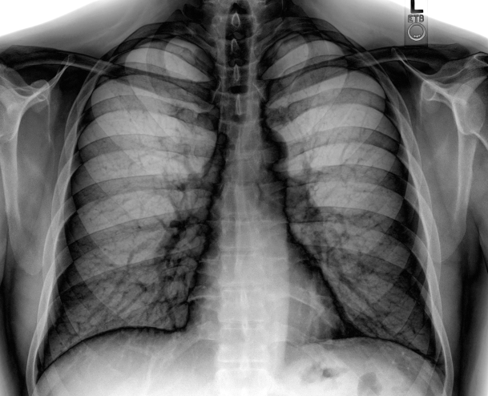

图 1‑1 胸部CT图像

CT是以X射线为基础的，利用人体各种组织对X射线的吸收不等，用X线束对人体某部进行断层扫描，从而获得被检部位的断面图像或者立体图像。CT是多个方向上的X光照射，通常CT扫描仪是围绕人体的身体旋转扫描，这样能得到多个角度的投影，计算机收集这些信息，并将这些信息合成横截面图像。CT在临床中可以提供人体被检查部位的完整三维信息，可以使器官和结构清楚显影，更好地显示病变[7]。CT对肿瘤的分辨率较高，在临床中常常用来检测肿瘤，尤其是对肝脏，肾脏，前列腺等器官的肿瘤有很好的显影作用。

MRI的成像原理是将人体置于特殊的磁场中，用无线电射频脉冲激发人体内的氢原子核，引起氢原子核共振，并吸收能量。在停止射频脉冲后，氢原子核按特定频率发出射电信号，并将吸收的能量释放出来，被体外的接收器记录，经计算机处理获得图像[8][9]。与其他的成像方式不同，MRI具有安全无创伤、无电离辐射性（放射线）伤害、能多方向（横断、冠状、矢状切面等）和多参数成像的优点，容易获得人体组织不同断面（横断、冠状、矢状切面）的图像，高度的软组织分辨能力，还可以在不注入对比剂的情况下显示血管影像[8]。在临床中对于骨，关节，脊髓，盆腔脏器，前列腺，膀胱，子宫，卵巢，心脏血管疾病等的诊断尤为准确。图1-2显示了一副脑部的MRI图像。

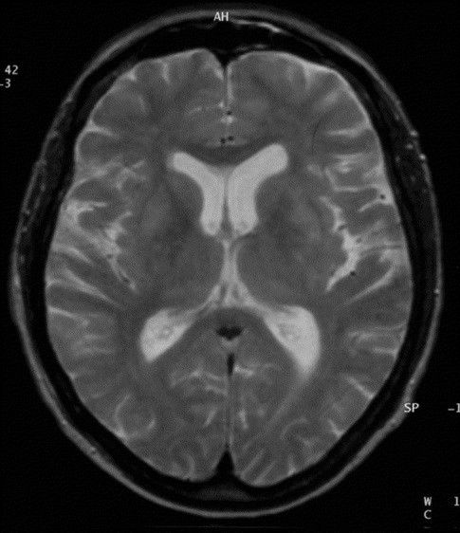

图 1‑2脑部的MRI图像

超声图像是一种在临床广泛应用的医学图像形式，其成像原理是超声波在遇到器官后，有一部分被器官，尤其是软组织吸收，这样就形成了超声图像中的暗部分；一部分超声波被大部分的反射回来，被超声探头接收到，形成信号传回超声仪，这样就形成了超声图像的高亮部分[10]。超声成像技术相对于CT和MRI等成像技术来说，成像代价小，成本低；可以实时成像；超声机器易于操作且体积小；超声波对人体基本上无伤害。超声图像常用于孕期胎儿检查，胆道疾病，肝硬化，脂肪肝，肠道疾病，以及心脏瓣膜疾病等检测。

**1.2.2 变分水平集研究现状**

现在广泛使用的图像分割方法[11][12][13]主要依赖于图像灰度的一致性，因此这些方法不能很好的应用于灰度不均匀的医学图像中。1988年Osher 和 Sethian 提出了一种新的求解平面闭合曲线演化方法即变分水平集方法[14]，其以隐含的方式来表达平面闭合曲线，理论实质是将所追踪的界面表示为高维函数的水平集，最终将曲线演化成偏微分方程（Partial Differential Equations,PDE）的求解问题。图1-3显示了二维平面上的界面区域嵌入到三维连续函数的立体图像的水平集割面[4]，而且还显示了平面上的拓扑改变在三维空间上其拓扑结构是不变的。

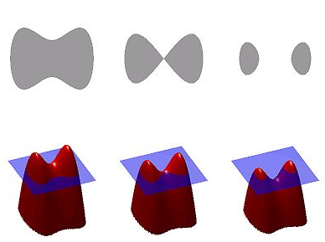

图 1‑3水平集高维嵌入图解

水平集方法可以在曲线和曲面演化的过程中避免参数化、而且能够处理比较复杂的拓扑结构变化、数值计算更加稳定、由低维向高维扩展易于实现、更加符合人类的视觉机理，因此在图像分割领域得到了广泛的应用。正是由于上述这些优点，因此国内外对水平集图像分割方法的研究呈现出一派欣欣向荣的景象。目前，国际上研究水平集图像分割方法的团队主要有：

1. 水平集方法创始人Stanley Osher教授（美国加州大学洛杉矶分校理论和应用数学部）和James A.Sethian教授（美国国家实验室数学部）领导的团队，他们提出了Mumford-Shah模型。
2. Chan教授和Vese教授领导的团队，他们在Mumford-Shah模型基础之上提出了Chan-Vese模型，后来涌现的大量关于水平集分割方法的研究都是在其基础上进行的。
3. 德国波恩大学计算机科学部的Daniel Cremers教授领导的计算机视觉和模式识别研究组，提出了基于形状优先的水平集方法，为水平集方法在目标跟踪与分割中研究开辟了新的方向[15]。
4. 美国范德比特大学图像科学部的李春明等成员通过引入内部能量惩罚项约束水平集函数在整个曲线演化过程中逼近符号距离函数，即提出一种无需重新初始化的水平集模型，极大地提升了曲线演化效率。
5. Amar Mitiche教授领导的加拿大国家科学研究学院电信学系的计算机视觉组，提出了基于竞争区域模型的多相水平集图像分割模型，能够让多个水平集函数同时进行演化。

在国内，也有许多的研究团队并且也取得了突破性的进展，主要的研究团队有中科院自动化研究所复杂系统与智能科学重点实验室、医学影响研究室、上海交通大学图像处理与模式识别研究所、青岛大学计算机学院、重庆大学光电技术及系统教育部重点实验室等[15]。

经过二十多年国内外研究人员对水平集方法坚持不懈的研究，提出了成百上千种改进的方法。根据水平集分割方法的特性，大致可以划分为两种模型：基于边缘的模型和基于区域的模型。

基于边缘的模型是利用局部边界信息驱动演化曲线不断逼近目标轮廓，其能量函数主要由控制曲线演化的驱动力项和边界停止项组成。驱动力项用来控制曲线的运动，边界停止项使得曲线在目标的真实边缘出停止。基于边缘的模型的典型代表是几何活动轮廓模型（Geometric Active Contour,GAC），最早是由Caselles[16]等与Malladi等[17]提出。自此之后，研究人员对其做了大量的改进工作。接着出现了不含自由参数的测地线活动轮廓模型[18]，该模型不再依赖曲线的位置、几何形状和曲线的参数。后来许多研究者在测地线活动轮廓模型上提出了改进方法，例如Cohen等提出的距离势能模型和Xu等人提出的梯度向量流（Gradient Vector Flow, GVF）。但是，上述这些方法分割梯度变化不明显或梯度无意义的弱边界图像效果差强人意，因为它们过度依靠目标物体边界的梯度信息，而且对噪声敏感。Siddiqis等人通过在测地线活动轮廓模型中添加面积约束项，以提高变形曲线跨越图像中目标轮廓中小缝隙的能力。Sethian等人在水平集求解过程中提出了快速行进方法来解决水平集演化求解速度缓慢的问题[15]。

在国内，由哈尔滨工业大学的曾庆双教授和朱国普博士提出了GVF-Ballon Snake模型。该模型既保持了GVF模型双向运动的优点，同时在获取形状比较复杂的目标边缘时有具有气球Snake模型优异的性能。南京航空航天大学盛林教授和周昌雄博士提出最小方差Snake模型并用于了医学图像分割，该模型将气球力Snake模型中的恒定气球力改为包含区域信息的变力，以目标和背景两区域具有最小方差为准则，引导轮廓曲线运动[15]。

基于区域的模型能够很好地克服基于边缘模型对梯度变化不明显图像分割效果不理想的缺点。其理论思想是使用某种区域信息使得曲线向目标轮廓不断靠近。最为人熟知的基于区域的水平集方法就是由Chan和Vese提出的Chan-Vese模型[11]，该模型实际上是对Mumford-Shah模型[19]的一种简化，利用的不再是图像边界的梯度信息而是曲线的内外灰度均值。该模型能检测内部轮廓，并且不敏感于噪声。当前对基于区域的分割模型主要又分为：灰度均匀图像的分割和灰度不均匀图像的分割。

灰度分布均匀图像的分割方法中，为了避免能量函数陷入局部最优同时提高计算速度，Law等人[20]提出了多分辨率随机水平集方法。它使用了梯度算法、随机优化算法和多分辨率技术。在Chan-Vese模型上Lie[21]提出了基于区域的二值水平集方法，并采用Euler-Lagrange方法求解该模型，避免了将水平集函数重新初始化为符号距离函数的过程，在很大程度上提高了计算效率[15]。

在现实生活中大多数图像的灰度分布是不均匀的，特别是在医学图像中，此时传统的Chan-Vese模型得到的分割效果并不理想。为了解决这个问题，Vese和Chan提出了分段光滑模型[22]。但是，该模型因为在每次迭代过程中都需要计算水平集函数的偏微分方程和重新初始化符号距离函数，导致其计算效率低下。李春明等人提出的局部二值拟合模型能够克服上述分段光滑模型中的问题，大大提高了计算效率。该模型局部二值拟合（Local Binary Fitting, LBF）能量项用核函数来定义，并将局部区域信息添加到区域型水平集方法中，用来驱动曲线的运动，同时增加了能量惩罚项，避免了重新初始化符号距离函数。

在国内，通过众多研究者坚持不懈地研究，也取得了非常丰硕的研究成果。例如，中国科学技术大学的黄双德教授和王晓峰博士提出了基于局部信息的改进Chan-Vese模型。该模型利用局部信息，能够在较少的迭代次数中实现对灰度不均图像的分割。首都师范大学张鹏教授和何宁博士提出基于梯度混合的LBF几何活动轮廓模型等[15]。

**1.3论文的主要工作**

本文总结并分析了变分水平集方法的特点及其研究趋势，指出基本变分水平集模型的各种优缺点。针对医学影像资料的特性，提出了小波多尺度框架与变分水平集方法相结合的分割算法，通过对实验结果的分析，验证了算法的正确性、有效性和可行性。主要研究内容如下：

1. 变分水平集方法的理论研究，对经典变分水平集模型进行总结分析及其各自适合的应用情况和不足之处。
2. 根据医学图像本身存在的特殊性，对其进行相应的预处理操作，使其便于之后的分割操作。定义一个图像灰度不均匀的模型使得灰度分布不均匀图像的灰度分布基本是均匀的，这样便于使用Chan-Vese模型，同时在改进后的Chan-Vese模型中结合小波多尺度分析框架提高模型的局部控制能力。这样使其改进之后的算法更加符合人们对医学图像的分割要求。
3. 研究有多个物体或多个边界比较复杂图像的分割方法，分析现有4种多相位水平集分割模型的优缺点，在经典的多相位Chan-Vese模型基础之上进行改进，即将上面第二点提出的灰度不均匀模型也应用到多相位Chan-Vese模型中。将改进之后的多相位Chan-Vese模型结合小波多尺度技术以提高分割方法的抗噪能力以及运行效率。
4. 将改进之后的变分水平集方法应用到医学图像的分割中去，并与传统的水平集方法进行实验结果的比较。同时将医学图像的分割技术应用于项目开发中，实现医学图像分割处理的可视化。

**1.4 论文结构**

根据课题的研究内容，本论文主要由七章构成，各章节的主要内容如下所述：

第一章是本文的绪论部分。本章介绍了课题的选题背景及意义，主要常用医学图像的成像技术原理，以及各种成像技术的临床应用，同时也阐述了变分水平集国内外的研究现状，安排了此文所做的主要工作和给出了论文的组织结构。

第二章介绍了超声图像的预处理方法，详细阐述了几种超声图像的预处理方法，并对它们进行了比较，即它们在实际临床中的不同应用。

第三章详细阐述了变分水平集基本原理和基本变分水平集模型。包含变分原理、曲线的水平集表示及其演化理论、梯度下降法、水平集方法、符号距离函数与水平集函数的初始化方法。同时介绍了两种使用最为广泛的基于区域型的水平集模型：Mumford-Shah模型、Chan-Vese模型，为针对医学图像分割的改进工作奠定基础。

第四章详细地分析了经典的Chan-Vese模型的优势和劣势，并对其加以改进，使其更符合医学图像的分割处理。针对医学图像的特点，在Chan-Vese模型的基础之上，使用小波多尺度框架以及图像灰度不均匀的模型。将改进算法编程实现，通过仿真实验验证改进算法的分割效果。

第五章对于多个物体或多个边界比较复杂图像的分割问题，介绍了现有的4种多相位水平集分割方法。针对经典的多相位Chan-Vese模型计算量巨大从而导致运行效率低下的问题，本文将传统的多相位Chan-Vese模型与小波多尺度技术以及图像灰度不均匀模型相结合，从而得到改进的分割方法。将改进算法编程实现，通过仿真实验验证改进算法的分割效果。

第六章将医学图像分割技术应用于项目开发中，实现医学图像分割处理的可视化。

第七章是对全文工作的总结与展望，分析了工作中存在的突出问题，对今后算法的改进方向和内容提出了建议。

**1.5** **本章小结**

本章介绍了医学图像分割处理的研究背景及具有的重大意义，同时还分析了几种常用医学图像的成像原理和在临床上的实际应用，并对变分水平集方法在国内外的发展现状做了深刻得阐述，安排了此文所做的主要工作和给出了论文的组织结构。

**第二章 超声图像预处理**

超声成像技术以其价廉、简便、迅速、无创、无辐射等特点，在医学图像成像领域中发挥着巨大的作用，已经广泛地运用于临床诊断中。虽然医学超声技术已经日趋成熟，但是由于成像机制的限制，使得超声图像具有伪影强、噪声多、图像质量相对较差等缺点。超声图像的斑点噪声主要是由所成像器官或组织结构上的不均匀性，同时超声波不能分辨一些微小的结构，加之环境声波信号对正常信号的干扰所造成的。超声图像的噪声干扰是后期图像处理很大的障碍，不仅会影响图像的质量，而且会对医生的后期诊断造成干扰，因此对超声图像进行预处理是极其有必要的。图像预处理一般包括图像增强和抑制噪声两种方式，本章分别从中值滤波、Lee滤波、高斯滤波和基于小波分析滤波比较现有的超声图像预处理技术。

**2.1** **中值滤波**

Turky在1971年第一次提出了中值滤波这一非线性的信号处理方法，中值滤波是一种很典型的统计排序滤波器。中值滤波不仅能够有效地去除噪声，而且可以保持图像的边缘特性，不会使图像产生显著的模糊。其基本原理是，把局部区域的像素按灰度等级进行排序，取该邻域中灰度的中值作为当前像素的灰度值。中值滤波最先被应用于一维信号的处理中，后来被研究者们广泛地应用于二维图像的处理中来。二维中值滤波的数学表达式为

 (2-1)

上式中的表示原始图像，表示处理后的图像，表示定义的一个邻域，这个邻域的大小决定了该中值滤波所产生的去噪效果。这个邻域窗口有多种类型，比如方形、圆形、菱形、十字交叉形等。中值滤波是一种边界保留型滤波器，正是由于中值滤波使用了图像本身的像素灰度值来代替原有的像素灰度值，所以在相同尺度下比线性平滑滤波器引起的边界模糊更小，从而更好地保留了目标物体的边界。在超声图像应用中，中值滤波有着很广泛的应用，相比高斯滤波器等高效的滤波器，中值滤波对低级的噪声很有效，比如椒盐噪声。

中值滤波对脉冲噪声有良好的滤除作用，特别是在滤除噪声的同时，能够保护信号的边缘，使之不被模糊。在超声图像的预处理过程中，中值滤波是被使用得最为广泛的去噪方法。对超声前列腺超声图像采用不同大小窗口大小的中值滤波结果如图2-1所示，可以看到利用中值滤波在除噪时能很好地保留物体的轮廓，滤波窗口越大，图像的平滑程度越高，即使在窗口的中值滤波下，前列腺的边缘轮廓还是清晰可见，同时器官内部噪点和细小的组织已经被滤掉了。在超声图像预处理阶段，如果图像具有封闭边界的组织，或者组织的边界非常清晰且对比度较高，那么使用中值滤波能得到很好的效果。

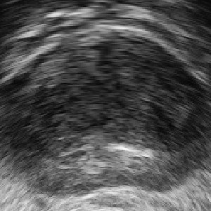 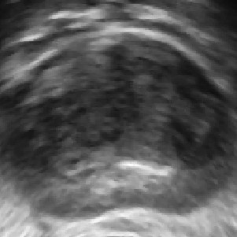

(a) (b)

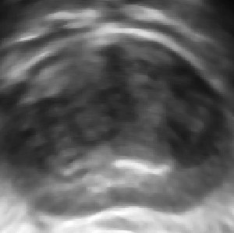 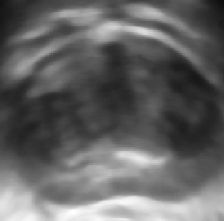

(c) (d)

图 2‑1表示了使用不同窗口半径的中值滤波处理结果，a)表示原始超声图像b)c)d)表示窗口大小分别为， ，的中值滤波的处理结果。

中值滤波器对脉冲噪声、椒盐噪声的滤除效果非常明显，并且能对图像边缘起到很好的保护作用。但是中值滤波器在处理的过程中没有考虑到其他像素点对输出的影响，所以它对密度不高的脉冲噪声效果很好，但是对于密度很高的脉冲噪声，或者对于非脉冲噪声效果就很差，若使用不当，则会造成图像细节和重要信息的损失。

**2.2 Lee滤波**

Lee滤波器是应用最小平均平方误差准则进行设计的，并且其中用到了线性斑点噪声模型。Lee滤波不仅对斑点噪声有较为理想的去噪效果，而且能够保留目标物体的图像边缘细节和特征点。其滤波公式为[23]

 (2-2)

其中是去噪处理后的图像，是滑动窗口内所有像素灰度的平均值，是该滤波器的权重函数，其计算公式表示为

 (2-3)

式中和分别表示滑动窗口和图像的标准差系数，其中它们的表达式如下所示

 (2-4)

 (2-5)

其中，是滑动窗口的标准差，是滑动窗口内的像素灰度值平均值，是图像 的标准差[24]。对超声左心室图像采用不同大小窗口大小的Lee滤波结果如图2-2所示，随着滤波窗口的不断增大，图像中的标记线能被很好地去除掉。例如，当时，左心室超声图像中的标记线的滤出效果不太理想，虽然当时，图像中的标记线能够被很好的滤除，但是此时会造成图像中的一些细节信息会丢失，使得目标物体的边缘模糊。因此，在实际使用Lee滤波算法的时候，要选取一个比较折中的窗口尺寸，这样才会让保存图像细节和滤除标记线都达到最好的效果。

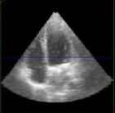 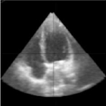

(a) (b)

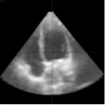 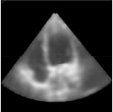

(c) (d)

图 2‑2表示了左心室超声图像Lee滤波处理结果，a)表示原始超声图像b)c)d)表示窗口大小分别为， ，的Lee滤波的处理结果。

在经典传统Lee滤波器中，它所依附的前提条件是斑点噪声是完全发育的，但是图像中的有些斑点噪声是不完全发育的，此时传统Lee滤波算法的滤波效果并不理想，因此Lopes于1993年提出了增强的Lee滤波算法[25]。其数学公式表达如下

 (2-6)

式中，， 为滤波滑动窗口内的方差；，为图像的等效视数；。

上述改进增强的Lee滤波算法是将图像分为3类不同区域来进行处理，时为均匀区域，此时的斑点噪声可以采用无偏的均值滤波算法来进行平滑处理；时为弱纹理区域，此时就直接采用传统的Lee滤波算法来进行处理；时为斑点噪声发育不完全的区域，由于该区域可能存在孤立点目标或者边缘，此时滤波器应尽可能保留该中心像素的观察者[26]。

**2.3** **高斯滤波**

高斯滤波是一种线性平滑滤波，适用于消除高斯噪声，广泛应用于图像处理的减噪过程中。简而言之，高斯滤波就是对整幅图像进行加权平均的过程，每一个像素点的灰度值，都是由其本身和邻域内的其他像素的灰度值经过加权平均后得到。高斯滤波的具体操作是：用一个模板（卷积）扫描图像中的每一个像素，用模板确定的邻域内像素的加权平均像素灰度值去代替模板中心像素点的灰度值。在二维空间上的高斯滤波可以表示成

 (2-7)

高斯滤波器的宽度（决定着平滑程度）是由上述公式中的参数表示的，而且和平滑程度的关系是非常简单的。的值越大，高斯滤波器的频带就越宽，通过的图像细节就越少，平滑程度就越好，模糊程度越大。反则越小，高斯滤波器的频带就越窄，通过的图像细节就越多，模糊程度越小，平滑效果较小。通过调节平滑程度参数，可在图像特征分量模糊（过平滑）与平滑图像中由于噪声和纹理所引起的过多的不希望突变量（欠平滑）之间取得折衷。高斯滤波可以理解为一个低通滤波器，图像的低频信息包含了大部分的图像主体轮廓，而高频信息包括了细节信息，高斯模糊正是利用这个原理实现去噪增强。

因为高斯滤波器在滤除噪声的同时也会使目标物体的主体轮廓模糊，所以它在单纯的超声图像去噪时效果并不太理想。但是当器官或者物体在图像中占很大的面积，且轮廓对比度较高时，高斯滤波算法使用的很广泛。然而，高斯滤波在超声预处理中用于提取物体的轮廓，以及计算图像梯度值却效果非常好，由于可以通过改变高斯核的标准差来控制高斯平滑的程度，所以可以计算不同级数的物体轮廓和梯度值。图2-3显示了不同标准差的平滑实验结果。

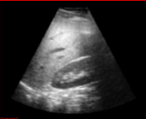 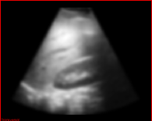

(a) (b)

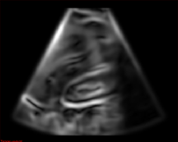 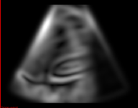

(c) (d)

图 2‑3表示了肾脏超声图像高斯滤波处理结果，a)b) 分别表示标准差为0.1,0.5的滤波结果，c)d) 分别是对应的梯度标量值

上述实验效果图可知，当使用小的标准差时会保留肾脏的一些微小的细节信息，例如细小的血管，甚至肾脏下方的脂肪组织等，而选择较大的时滤波之后所形成的轮廓梯度能够粗略的展示出超声图像中主要器官的情况，而丢失了一些细节信息。因此高斯滤波对后续的图像处理，诸如分割、自动识别和配准操作奠定了良好的基础。这组实验同时说明对于不同的后续处理操作，可以采用不同大小的标准差的高斯滤波。比如需要做主要较大器官轮廓的分割就需要采用标准差较大的高斯滤波，如果需要分割一些较小的器官，例如肝脏上的肿瘤或者血管，则需要使用较小的平滑力度，使这些微小细节器官在预处理操作之后仍然清晰可见。

**2.4 基于小波分析滤波**

在20世纪90年代初期，文献中第一次出现了使用小波分析除噪[27]及降噪[28]的方法，这标志着一种崭新的滤波思路的出现。由于不同尺度上的信号和图像信息包括噪声具有不同的特征，因此小波分析框架使得信号和图像的多尺度处理技术得到迅猛发展。伴随着小波分析的快速发展，在小波分析和子带分解基础之上的边缘检测和去除噪声的方法得到了迅速发展。Mallat等在多尺度上利用Lipschitz指数对噪声的奇异性进行描述，提出了基于小波变换极大值原理的图像去噪方法。接着研究人员提出，在进行数字图像处理的时候，可以直接将相邻频带上的数据相乘，可以用来对信号边缘进行准确的定位[29]。随后，以Donoho为首的研究团队另辟蹊径，提出了小波域阈值滤波方了，取得了巨大的理论成果并得到了广泛的应用。

经小波变换之后的含噪信号，由噪声和信号的细节特征组成了小波系数。因此，小波滤波可以理解为是根据具体问题的先验知识，利用噪声系数和信号系数在不同尺度上表现出不同性质的机理，构造相应规则，在小波域上对含噪信号的系数进行相应的处理。使得噪声减少甚至完全滤除，并且最大限度地保留图像信号系数。由于小波变换具有多分辨率特性和时频局部化特性，使得小波滤波方法在去除噪声的同时，还能够很好地保留信号的突变或图像的边缘信息。

利用图像的平滑部分集中在信号的低频部分，而噪声和细节部分往往集中在信号的高频部分这一性质，同时根据小波变换的特性，使用小波变换将图像平滑的部分和噪声部分分开就成为一种有效的去噪增强方式[30][31]。使用小波变换对图像进行去噪时，一般由3个步骤构成。首先通过对原图像进行小波变换得到小波系数；然后采用适当的去噪准则来对小波系数进行相应处理，这样就能得到估计的小波系数 ，以滤除噪声；最后再对处理后的小波系数进行小波逆变换就可以得到重构之后的图像。

使用小波域方法对噪声进行滤除时，往往需要使用到一些去噪准则，通过去噪准则对噪声进行处理是小波变换处理的重要环节，其中包括小波域阈值去噪准则等。小波域阈值滤波算法是由Donoho等人提出，只要用于去除含噪信号中的高斯白噪声。通过设定一个合适阈值，认为小于该阈值的系数是由噪声产生的，则将其置零，而保留大于或者等于阈值的小波系数，从而达到抑制信号中的噪声。其中的一种阈值法可表示为：

 (2-8)

上式中为原图像的小波系数，为去噪后图像的小波系数估计值，是小波变换之后系数的绝对值，是设定的阈值。

小波基的选取在小波域去噪方法中对去噪性能有着深远的影响，图像经过小波分析后小波系数越稀疏，对去噪效果越好，所以选择分析小波时，还需要考虑小波的消失矩和支撑的尺寸。小波的消失矩定义为：

 (2-9)

上式表示了小波具有阶消失矩，小波的消失矩使图像平滑部分的小波系数非常小，而只会表示高阶变化部分，即图像的边缘，简而言之小波的消失矩越大，越有利于去噪[32]。

小波变换是图像去噪的一种强而有力的工具，因为小波滤波是基于信号的分解，使得去噪方法的针对性更强。对于传统的滤波方法，往往是集中在去除图像中的高频部分，经常造成图像中物体的边缘部分和一些重要的细节信息同样被当作噪声滤除了。所以小波变换中使用的阈值滤波法，对解决超声图像中边缘模糊问题有很大的作用。如图2-4是小波分析对超声脑部图像进行去噪的实验结果图。

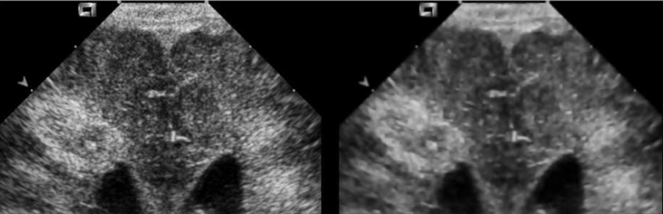

图 2‑4使用小波分析对脑部超声图像进行去噪结果

**2.5** **本章小结**

本章介绍了现有的几种经典超声图像预处理方法，并且详细阐述了这些经典滤波算法的基本原理，它们的优点和所存在的问题以及应用范围等。同时通过实验结果更加清晰的展现出各种滤波算法的滤波效果。

**第三章 变分水平集理论**

基于几何活动轮廓模型的变分水平集方法，在其形成和发展过程中有变分法等理论作为其强有力的支撑，同时还有多种不同的数值解法，计算结果准确度高而且稳定性好，因此具有广阔的应用环境，并且在医学图像分割领域迅速地发挥了作用，成为当下最炙手可热的医学图像分割技术之一。

本章将从几个方面来详细介绍变分水平集的基本理论。例如，变分原理、曲线的水平集表示及其演化理论、梯度下降法、水平集方法、符号距离函数与水平集函数的初始化方法。然后再详尽阐述两种使用得最为广泛的基于区域型的水平集模型：Mumford-Shah模型、Chan-Vese模型，为针对医学图像分割的改进工作奠定基础。

**3.1** **变分水平集方法基本理论**

**3.1.1** **变分原理**

变分法[33]往往是用来解决泛函的极值问题，它通常被认为是图像处理领域中一种具有很强数学知识的有效的处理工具。泛函的定义是指它的值主要依赖于一个或者多个函数的某一个因变量。因此，变分问题经常也被称作极值问题，这主要是因为泛函取得极值的函数是变分函数的解[34]。

定义一个二维的能量泛函公式如下所示：

 (3-1)

为了求得上式中能量泛函的最小解，需要用到最简泛函的Euler-Lagrange方程。我们以简化的一维情况为例，其泛函表达式为：

 (3-2)

公式中，并且。函数要满足固定边界条件：。因此，函数的极值可以通过求变分函数的解来解决。为了求出一阶变分，则可以考虑用作为最优解的干扰。当和足够小时，由泰勒公式展开可得：

 (3-3)

同时我们可以得到的积分表达式为：。根据部分积分法，则又可以写成如下表达式：

 (3-4)

在最优解的过程中，同时需要考虑到固定边界条件：，并且等式始终成立。则将化简可得表达式如下：

 (3-5)

在取得极值的时候，对于的任何一个足够小的偏移量，的值并不会产生变化，因此有如下表达式：

 (3-6)

公式（3-6）是一维变分问题能量泛函（公式3-2）的Euler-Lagrange方程，也可简称为Euler方程。同理可得，二维能量泛函（公式3-1）的Euler-Lagrange方程可以表示为：

 (3-7)

综上所述，可以看出能量泛函极值的求解过程归根结底是求解相应Euler-Lagrange方程的过程。一般情况下Euler-Lagrange方程是非线性的PDE，其数值计算难度较大。因此，较好的方法是引入一个“时间”辅助变量，将静态的非线性偏微分方程问题转化为一个动态的偏微分方程问题，当其演化达到稳定时，也就求得了变分问题Euler-Lagrange方程的解。其具体的方法有梯度下降流和水平集方法。

**3.1.2** **曲线的水平集表示及其演化**

对于一条平面封闭曲线，可以显示的表达为，然而往往是用隐式表达式来表达，如下所示：

 (3-8)

即可以将其看作是三维曲面与平面的交线，二维函数上等于常数的点集构成了平面封闭曲线，我们称曲线为函数的一个水平集，而函数则被称为曲线的嵌入函数。当常数时，被称作零水平集。零水平集的单位法向矢量的表达式如下所示：

 (3-9)

如果函数在零水平集内部取值小于零，外部取值大于零，则公式(3-9)取正号，反之则取负号。这样法向量方向始终指向封闭曲线内部，与通常曲线的规定一样[4]。与此同时还可以得到嵌入函数的曲率表达式为：

 (3-10)

在二维空间中的曲线演化可以描述为是一条以时间为变量的封闭光滑曲线沿着其法向量方向以一定速度运动的过程。图像分割过程中的曲线演化，就是闭合曲线在图像平面上的运动过程。因为曲线上的切向量和法向量是互相垂直的，所以平面上任何曲线都可以表示用曲线上任何一点的切向量和法向量的线性组合来表示。随着时间变化的二维参数化曲线表示为：

 (3-11)

公式（3-11）的演化方程表示为：

 (3-12)

对于闭合曲线，其速度向量可以用曲线的切向量和法向量的线性组合来表示，因此其演化方程可表示为：

 (3-13)

式中和表示常数，若只考虑几何形状的变化，那其变化只与法线方向的变化有关而与切向向量无关，因此其曲线演化的一般形式为：

 (3-14)

我们称公式（3-13）、（3-14）为曲线的演化方程。曲线演化起源于对火焰燃烧、晶体增长等物理现象的边界追踪。如图3-1所示，表示参数化的初始平面闭合曲线，为以速率沿着法向量运动产生的曲线族。

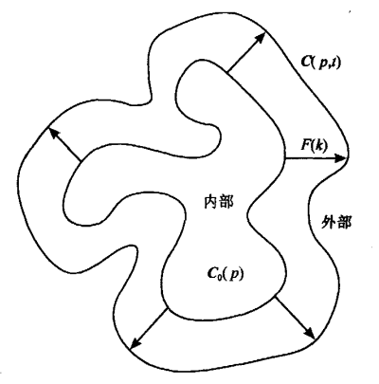

图 3-1曲线演化示意图

**3.1.3** **梯度下降流**

前面3.1.1小节中已经提到梯度下降流是求解能量泛函极值问题的理想方法，其基本思路是引入一个“时间”辅助变量，将静态的非线性偏微分方程问题转化为一个动态的偏微分方程问题，当其演化达到稳定时，也就求得了变分问题Euler-Lagrange方程的解。本节将具体阐述梯度下降流（Gradient Descent Flow）方法。我们仍然以一维能量泛函为例，假设我们要求解的解是随着时间变化的，即可将以前的函数重新表示为，并且总是使得能量泛函呈现下降趋势，则求解的变化情况。相似地，可以将微扰项理解为是在时间内的改变量，即有，则可将公式（3-5）改写为：

 (3-15)

于是只要令

 (3-16)

这样就可以使得能量泛函不断减小，其基本原理是

 (3-17)

公式（3-17）的值是永远小于等于零的，对于二维变分问题，定义其二维能量泛函的表达式如公式（3-1）所示，类似上述的推导过程，可得其相应的表达式如下所示：

 (3-18)

公式（3-16）、（3-18）分别被称作变分问题公式（3-2）、（3-1）相对应的梯度下降流。这样我们就可以选取某一个合适的初始函数开始，不断地用公式（3-18）进行迭代计算，直到函数达到稳态解为止，即有：

 (3-19)

此时，我们就可以得到能量泛函的极小值，而且梯度下降流（公式3-18）的稳态解就是Euler-Lagrange方程（公式3-7）的解.

**3.1.4 水平集方法**

水平集方法是用于演化维曲线或曲面作为零水平集嵌入到高一维维空间的水平集函数中，通过演化这个高一维函数，从而实现隐式演化嵌入到其中的零水平集函数的目的。前面已经详细介绍了变分法的基本原理、曲线的水平集表示及其演化的基本理论，因此本小节将介绍水平方法的定义。首先，假设二维平面中的闭合曲线的水平集隐式表达式如公式（3-8）所示，然后在其基础之上引入时间参数，即曲线是随着时间变化的。因此，随时间变化的闭合曲线可以表达为随时间变化的二维函数水平集表示，曲线的表达式如下：

 (3-20)

对公式（3-20）求全导数，采用复合函数求导的链式法则可得：

 (3-21)

考虑到，于是可得表达式为：

 (3-22)

其中，是曲线运动速度的法向分量，表示曲线的法方向的单位矢量。公式（3-22）是曲线演化的水平集方法的基本方程式，它也属于Hamilton-Jacobi方程。通过上述的推导过程，我们知道当公式（3-22）取负号时，说明存在如下的等式关系。

 (3-23)

通过观察水平集方法的推导过程，发现嵌入函数的赋值与常数的取值无关紧要。因此，在水平集的曲线演化过程中可以取，即将我们所关心的曲线设置为嵌入函数的零水平集函数，这样使得计算和表达式更加简明。至此为止，曲线演化问题可以等价转化为嵌入函数在给定初值条件下按水平集方法的基本方程（公式3-22）的演化了，取

 (3-24)

作为初始曲线，在演化过程中，只要在任何时刻取得的水平集就可以认为是当前曲线，求得使能量泛函极小的Euler-Lagrange方程的解。水平集方法的基本思想是将移动变形的曲线作为零水平集函数嵌入到更高一维的函数中去，根据闭合超曲面的演化方程从而得到函数的演化方程，函数在零水平截面上的点集就是嵌入的闭合曲线，最终只要能够获得演化函数在零水平截面上点集的位置，即可得到移动变形曲线的演化结果[15]。嵌入函数的选取不当会造成水平集方法中的计算不稳定或者过于复杂，因此往往用符号距离函数作为嵌入函数。

**3.1.5** **符号距离函数与水平集函数的初始化**

正如前面3.1.4小节中最后提到的，为了克服嵌入函数选取不当造成的计算不稳定或者过于复杂的问题，我们往往引入符号距离函数作为嵌入函数。假设二维平面上闭合轮廓曲线，水平集函数是点到曲线的最短距离，则函数被称作符号距离函数。其定义如下：

 (3-25)

根据公式（3-25）的定义可知：通常规定在曲线内部的点的符号距离函数是大于零的，即；曲线外部点的符号距离函数的取值小于零，即；在曲线上的点的符号距离函数取值为零，即，函数被称作零水平集函数。

其中符号距离函数还满足，为了使得水平集函数具有光滑、连续性以及计算方便，通常将距离函数定义成半径为1的圆，具体表达式如下：

 (3-26)

假设物体的轮廓曲线是单位圆，即半径为1的圆周线就是符号距离函数，半径大于1的圆外符号距离函数是，半径小于1的圆内符号距离函数为，在实际操作中物体轮廓曲线是可以任意选取的闭合曲线。

在曲线的演化过程中，由于图像中噪声的干扰以及本身的离散性，水平集函数经过一段时间的演化之后会出现震荡，并渐渐失去原有的光滑性和距离函数的特性，并且会出现尖点或者过于平坦的现象。，从而导致最终的轮廓曲线远远偏离真实的轮廓曲线。为了解决这个难题，学者提出了采用周期性地重新初始化来克服这种不一致现象。在文献[35]中Sethian提出了快速行进法（Fast Marching Method）来降低计算的复杂度。李俊等提出了利用源点扫描法计算符号距离函数，该方法将计算复杂度降低到了（扫描过的网格点数）。重新初始化虽然保证了水平集函数在演化过程中的规则性和稳定性，但是会使得零水平集函数偏离目标位置[36]。为了完全避免重新初始化，Li等人提出了一种无需重新初始化改进的变分水平集方法，即在能量函数中添加一个能量惩罚项：

 (3-27)

显然，要使得最小即要求，即要求在曲线演化过程中嵌入的符号距离函数尽可能的和距离函数保持一致。

**3.2 基本变分水平集模型**

最为常见的变分水平集方法大致可以分为边缘型和区域型两类。所谓基于边缘型的水平集方法就是利用局部边界信息驱动演化曲线不断逼近目标轮廓，其能量函数主要由控制曲线演化的驱动力项和边界停止项组成。由于该水平集方法主要依靠目标对象的边界信息，使得对于梯度变化不明显或者梯度无意义的弱边界图像的分割效果并不精确，同时还对噪声不够鲁棒、对初始轮廓敏感以及在弱边界处容易发生边界泄漏。为了解决上述问题，学者又提出了基于区域型的水平集方法。基于区域的模型能够很好地克服基于边缘模型对梯度变化不明显图像分割效果不理想的缺点。其理论思想是使用某种区域信息使得曲线不断向目标轮廓逼近。本节将介绍两种常见的基于区域型的水平集方法：Mumford-Shah模型、Chan-Vese模型。

**3.2.1** **Mumford-Shah模型**

Mumford-Shah模型[19]是Mumford和Shah于20世纪80年代提出的一种基于能量最小化的非常优秀的图像分割方法，是基于区域型变分水平集方法的核心。假设原始图像是，光滑估计图像是对原始图像的一个分段光滑逼近，是表示光滑的封闭轮廓曲线。该模型的基本思想是为一个给定的原始图像寻找一对使得如下能量泛函最小化，能量泛函表达式为：

 (3-28)

其中和是取值为正的常数，为图像域，是轮廓曲线的周长。在公式（3-28）中右边第一项是数据项，使得估计图像不断逼近原始图像，说明原始图像与分割结果间的相似程度；第二项是规则项，用于保证分割结果的光滑性；第三项是约束项，用于约束演化曲线长度要足够的小。求解Mumford-Shah模型实际上就是当达到最小时求解曲线演化方程式的过程，各项约束使得求解过程变得很复杂，因此在实际的应用中要对其进行相应地简化。

Mumford-Shah模型对图像边界采用几何测度来进行控制的，这样使得求解过程不易。同时Vese指出能量泛函中各项最小值问题不全为非凸的，因此要求得能量泛函的全局最优解比较困难而且对初始轮廓曲线敏感。不少研究人员对其能量泛函进行了改进，其中包括Chan和Vese提出了一种简化的二值Mumford-Shah模型。

**3.2.2** **Chan-Vese模型**

Chan-Vese模型[11]是Chan和Vese在2001年提出的一种简化的Mumford-Shah模型，Chan-Vese模型是基于图像中同质区域内灰度是常数的这种更为简单直接的假设。设定义域为的图像，被轮廓闭合曲线划分为目标图像区域和背景图像两个同质区域，两区域的灰度平均值分别为，则其能量泛函表达如下：

 (3-29)

上述公式中是取值为正的常数， 同时也是各能量项的权重系数，是轮廓曲线的周长。该模型利用了图像的全局区域信息，通过最小化能量函数（公式3-29），就可以得到分割的轮廓曲线以及平均灰度值。Chan和Vese提出的水平集算法能够很好地解决能量函数最小化的问题，相应的水平集能量函数如下所示，其中是Heaviside函数：当时，；时，。是水平集函数，当其没有位于两个同质区域的是、边界时，能量函数不能取得最小值；只有当其位于边界处时，才能求得能量函数的最小值。水平集能量函数表达式为：

 (3-30)

对公式（3-30）采用变分法和Euler-Lagrange方程，所得水平集演化方程如下所示：

 (3-31)

在水平集曲线演化方程中，和的值按如下的方式进行更新：

 (3-32)

Chan-Vese 模型有显著的全局优化特点，仅用一条初始闭合轮廓线，就能够把图像内部带空洞目标的内外边缘都检测出来。同时该模型不依靠图像的边缘信息，因此，即使图像中的边缘呈模糊或离散状，仍然可以获得理想的分割结果，并且具有一定的消除噪声的作用。但是其要求在每次迭代过程中计算积分以及求解，而且仍然需要进行水平集函数的重新初始化，这样明显严重增加了计算负担，导致其运行效率较低。因此，在实际的应用中需要在其基础上进行相应的改进以克服上述不足之处。

**3.2.3 实验结果**

实验一：为了测试Chan-Vese 模型分割单个目标物体的实验效果，实验结果如图3-2所示。实验过程中各项参数设置为：的取值是，而和的值选取为，的取值为，迭代次数为200次，每隔10次迭代就重新初始化水平集函数一次，整个程序运行时间为53.476s(秒)。图3-2中（a）为原始图像；（b）为迭代200次的血管分割结果图，图像中血管的边界是比较模糊的而且还含有大量的噪声，但是（b）中也能够理想的分割出血管将其与背景区分开来，而且分割结果非常精确，能够达到亚像素级别。

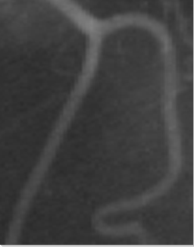 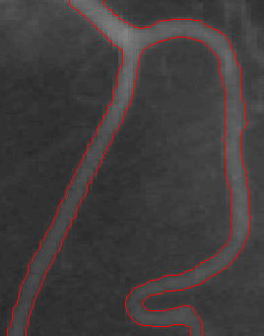

(a) (b)

图 3-2 Chan-Vese 模型分割结果

实验二：为了测试Chan-Vese 模型分割两个或两个以上目标物体的分割能力，此次用于实验的图像中有3个物体用于分割，具体实验效果如图3-3所示。实验中需要的参数设置为：的取值是，而和的值选取为，的取值为，迭代次数为200次，每隔10次迭代就重新初始化水平集函数一次，整个程序运行时间为41.476s(秒)。图3-3中（a）为包含3个物体的原始图像，图像灰度不均匀而且有严重的噪声影响；（b）是迭代200次后的分割结果图，图中物体都能够很好地被分割出来。因为，Chan-Vese 模型分割方法采用的是图像全局区域信息来进行水平集函数演化。通过实验结果分析可知，Chan-Vese 模型具有很强的抗噪能力，而且分割结果非常精确。

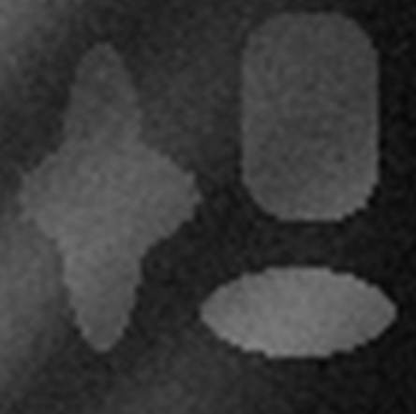 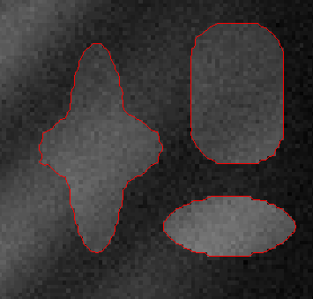

(a) (b)

图 3-3 Chan-Vese 模型分割多目标结果

**3.3 本章小结**

本章介绍了变分水平集的基本理论知识，包含变分原理、曲线的水平集表示及其演化、梯度下降法、水平集方法、符号距离函数与水平集函数的初始化方法。同时介绍了两种使用最为广泛的基于区域型的水平集模型：Mumford-Shah模型、Chan-Vese模型，并指出了它们的优缺点，为下一章的针对医学图像分割做改进奠定基础。

**第四章 基于小波多尺度水平集的医学图像分割方法**

传统基于区域的图像分割方法大多数依靠特殊的区域描述符，因此对于灰度不均匀的医学图像要用传统的区域分割方法是很难实现分割的。针对医学图像低对比度，灰度不均匀的特点，提出不均匀医学图像的一个模型。同时局部像素聚类是比较简单的，而且在聚类之后的局部范围内灰度可以基本认为是均匀的，因此可以运用于医学图像分割中构造聚类准则函数。将聚类准则函数转化成水平集公式中的数据项，同时将小波多尺度变换提取的图像边缘信息添加到水平集模型中，形成边缘能量函数从而提高模型的局部控制能力。在能量函数中增加内部变形能量项，约束水平集函数逼近符号距离函数，避免了水平集函数的重新初始化过程。在此基础上，从小波变换的顶层低频域开始逐层采用改进的水平集模型分割图像，并将分割结果通过插值传递至下一层小波低频子带域作为其分割的初始轮廓，最终实现医学图像的分割。图像分割是后续的定量分析、三维可视化的重要前提，同时也为图像术前诊断、治疗计划和治疗评估等重要应用奠定最坚实基础。

**4.1** **医学图像模型及局部像素聚类**

**4.1.1** **医学图像模型**

医学图像使用传统基于区域的水平集分割算法分割效果不理想，是因为传统基于区域的图像分割方法依赖于图像区域内描述符，描述符多数情况下假设同一区域内的图像灰度值是均匀的，但是医学图像本身具有灰度不均匀、对比度低等特性，这样就限制了传统基于区域的水平集方法在医学图像分割领域中的广泛应用。为了解决上述问题，我们提出灰度不均匀的医学图像是一个图像的组合模型，其是由灰度均匀的真实图像和噪声组成。其数学表达式为：

 (4-1)

式中，是我们获取的图像，其定义域为；是灰度值均匀的真实图像，假设为分段常数；是造成不均匀的因素，即偏移场或阴影图像，同时假设其实缓慢变化的；是附加噪声，假设是零均值高斯噪声。关于和更加详尽的描述如下：

1. 缓慢变化，这样可以保证图像域中每个点的领域内的更加逼近一个常数。
2. 可以假设为是由个互不相交区域所对应的个常数组成，这个互不相交区域构成了整个图像域，即同时。

**4.1.2** **局部像素聚类**

基于区域的图像分割方法大多数依赖特殊的区域描述，即要求图像灰度值为均值或者其呈高斯分布。然而，对于灰度不均匀的图像区域要给出这样的描述和表达式是很困难的。同时，图像灰度值的不均匀经常导致像素分布区域的重叠。因此，直接基于图像像素强度实现分割是不大可能的。但是，局部像素强度聚类的实现是比较简单的，而且在聚类之后的局部范围内灰度可以假设是均匀的，在我们同时实现图像分割和偏置场估计的方法中能够得到高效地利用。

在公式（4-1）和关于、描述的基础之上，假设图像域内的任意一个点的邻域是半径为的圆域，其数学表达式为：

 (4-2)

在邻域中由于是缓慢变化的，所以在以为圆心半径为的圆域中的任意位置的都可以认为是无限接近圆心处的，其数学公式为：

 (4-3)

因此，表达式在与所相交的子区域中和常数是大约相等的，即有：

 (4-4)

公式（4-4）中，使图像域的第个子区域，并将其代入公式（4-1）中可得公式为：

 (4-5)

式（4-5）中，是附加的零均值高斯噪声。因此，在图像数据域中的像素灰度值形成了一个聚类，聚类中心是，其值为。同时可以将该聚类看做是以为均值的高斯分布。因为常数是互不相同的并且是取值较小的噪声，所以显而易见这个聚类域（）是相互独立互不相交的，同时具有不同的聚类中心值（）。然后采用k均值聚类算法实现聚类，则关于所有图像域的子区域的聚类准则函数为：

 (4-6)

式中，是 第个聚类的中心值，是区域的隶属函数，用于表征是否属于的函数。例如，当时，反之。因此，可将该式重写为：

 (4-7)

根据公式（4-7）和，在域中定义一个像素灰度分类的局部聚类准则函数，其表达式为：

 (4-8)

式中是非负的窗口函数，同时又称作核函数，因此对其有着的限制。结合核函数的性质，则局部聚类准则函数可以重新写为：

 (4-9)

局部聚类准则函数是用于估计邻域内灰度的分类，其值越小，分类越好。要使得整个图像域的划分最优，则需要对图像域中所有的每个局部聚类准则函数都取得最小值，因此需要对每个的求积分，则积分之后相应的能量函数为：

 (4-10)

通过最小化能量函数，可以实现图像的分割和偏置域的估计。核函数的选择是非常灵活的，在本文中，选择分段高斯函数作为核函数：

 (4-11)

式中，是正则化常数使得，是标准方差，是邻域的半径。值的选取跟图像域中灰度值的均匀性息息相关的，若过多的局部不均匀，会使得变化会比较快，此时只有在较小的领域内才是有效地近似，即要求取较小值。若较小，则高斯函数的也要求较小。

在能量函数中引入水平集函数，对于2相位水平集的两个区域所对应的函数表达式是：

 (4-12)

式中，是Heaviside函数。将式（4-12）带入公式（4-10）中可得：

 (4-13)

为了方便将常数表示为向量的形式，即，式中的变量有水平集函数，常数向量和偏置场。因此，可将公式（4-13）重写成的形式，其具体表达式为：

 (4-14)

式中函数的表达式为：

 (4-15)

函数在计算的过程中可以使用下面的表达式：

 (4-16)

式中，其中等于常数1除了在图像定义域的边界处，表示卷积运算。

**4.2** **基于小波变换局部边缘信息的边缘能量项**

众所周知医学图像由于其成像物理特性的原因，使得图像具有低对比度，而且噪声严重等特性，传统的基于区域的图像分割方法不能很好地解决图像分割问题。但是小波分解之后的高阶低频小波系数是近似服从高斯分布的，此时就可以采用传统的基于区域的图像分割算法。同时传统的基于区域的图像分割算法Chan-Vese模型没有局部边缘信息，使得模型的局部控制能力较弱。因此，本小节主要是对图像进行小波分解，得到各层的低频图像；同时利用小波变换具有多分辨率特性和时频局部化特性，能够很好地保留信号的突变或图像的边缘信息，将提取到的各尺度边缘信息融入到模型的能量函数中，以提高模型的局部控制能力。

**4.2.1** **小波多尺度图像分析**

小波多尺度框架可以同时在频域和空（时）域上进行局部分解，是信号分析发展史上里程碑式的进展，广泛应用于信号处理、图像分析、模式识别、计算机视觉等科技领域[37]。通常情况下，图像主要由包含图像大体内容的平滑区域、包含图像细节信息的纹理区域以及视觉敏感的边缘组成。图像平滑区域主要由低频成分组成，同时具有相对均匀的图像区域灰度，其突变性较小；图像的纹理区域同时含有高频成分和低频成分，其具有一定的突变性；但是图像的边界区域主要是由图像的高频成分组成，具有很大的突变性。小波分解之后，其低频子带中包含了图像的绝大部分能量，而高频子带中只有少数的能量[38]。

首先利用二维小波变换将图像分解为低频子带，以及三个高频细节子带，水平细节子带、垂直细节子带以及垂直细节子带。二维小波变换分解的流程图如图4-1所示，其中对应图中的、对应图中的、对应图中的、对应图中的。



图 4‑1二维小波分解流程

**4.2.2** **局部边缘信息的边缘能量项**

基于时（空）域和频域局部变换的小波变换，与傅里叶变换和窗口傅里叶变换相比，能够很好地从信号中提取信息。它通过平移和伸缩等运算功能对函数或信号进行多尺度细化分析，解决了傅里叶变换所不能解决的很多困难问题，因此被称为“数学显微镜”[39][40]。，与此同时，信号或图像在不同尺度上的分析和表示是离不开小波变换为其提供的精确和统一的框架[41]。小波变换从边缘检测的角度出发，其具有以下几个个优点[42]：（1）小波分解提供了一个关于数学的全面描述；（2）通过选择合适的滤波器，小波变换可以很大程度上地减少甚至去除所提取的不同特征之间的相关性；（3）小波变换可以通过快速算法来实现[43][44]。Mallat等人最早将小波变换应用于信号奇异点的检测，为小波在信号检测方面的应用打下了坚实的基础。随后，许多研究人员提出了各种基于小波变换的边缘检测方法。例如，采用以零点为对称点的对称二进制小波[45]屋顶状边界；采用多进制小波[46]来检测边缘；正交小波[47]也被用来提取多尺度边缘。另外，巴布小波[48]、B样条小波[49]等也被用与边缘检测[44]。

同时Lu[50]等人定义了一种基于小波变换系数的边缘信息测度。假设为尺度位置处的边缘信息测度，其主要由低频梯度和高频梯度构成。低频梯度为小波低频成分的水平梯度与垂直梯度的平方和；但是考虑到高频成分对图像噪声很敏感，高频梯度仅仅由高频成分和组成，分别对应于低频梯度中的低频成分的水平梯度和垂直梯度。则边缘信息测度表达式如下：

 (4-17)

式中，参数由下面的表达式决定：

 (4-18)

其中与分别表示图像区域内与的平均值，参数的取值范围是之间，当较大时，高频梯度对边缘测度的作用增加，反之则减少。对于公式（3-30）中的末项利用边缘信息进行加权修正，定义其边缘能量项为：

 (4-19)

是基于小波变换的边缘检测函数，不仅具有平滑曲线的作用，而且具有较好的局部控制能力[51]。

**4.3** **变分水平集框架中的能量函数**

Chan-Vese模型中水平集函数每次更新之后，都需要重新初始化符号距离函数，用以保证曲线演化计算的稳定性，这样就会导致很大的计算量。为了解决需要重新初始化符号距离函数的问题，Li[52]等人提出一种无需重新初始化的水平集改进模型，通过其引入内部能量项约束水平集函数在整个演化过程逼近符号距离函数，从而无须重新初始化过程。其具体表达式如下：

 (4-20)

其中被称作符号距离函数，显然当为1时，函数取得最小值。因此，当时函数才能够到达最小值。综上所述，水平集模型的能量函数为：

 (4-21)

最小化能量函数就是要求得能量函数中的变量的最小值。当求解针对的能量函数最小化时，此时需要固定不变，然后求解使得能量函数最小时的。同时定义函数的表达式为公式（4-22），使用梯度下降流方法可得的表达式为：

 (4-22)

 (4-23)

当求解针对的能量函数最小化时，此时需要将和固定不变，然后求解使得能量函数最小时的。同时定义函数的表达式为公式（4-24），则的求解表达式为：

 (4-24)

 (4-25)

当求解针对的能量函数最小化时，此时需要将和的大小固定不变，然后求解使得能量函数最小时的。同时定义的表达式为公式（4-26），的具体表达式是公式（4-27），是卷积核函数，则的求解表达式为：

 (4-26)

 (4-27)

 (4-28)

小波多尺度水平集算法步骤如下：

(1) 对医学图像进行二维小波分解，假设尺度是；

(2) 从最大尺度开始，在低频域用公式（4-23）做水平集曲线演化获得尺度的轮廓曲线，公式（4-25）、公式（4-28）计算引起灰度不均匀的偏执场用于校正图像；

(3) 若尺度，则将尺度的轮廓曲线插值得到尺度的初始轮廓，并令并跳转到（2）；若则停止迭代，输出分割结果。

**4.4** **实验结果**

为了评价和定量分析各种分割方法的分割精确度，本章采用距离函数和Jaccard相似度系数来评价图像分割方法的精度。其中，针对本文方法最终提供的是一个轮廓作为分割结果，假设曲线是分割之后的目标轮廓，是物体真实的轮廓边界。对于轮廓上的每一个点，从1到，我们可以计算曲线上的点到真实轮廓的距离。距离函数定义为，则平均距离函数定义为：

 (4-29)

上式中，根据平均距离函数定义，可得其值越小表明图像分割性能越好。

Jaccard相似度系数定义中，为物体真实的标准分割结果，为待评测的分割结果。根据定义表达式，可知Jaccard相似度系数越大说明分割效果越好。定义如下：

 (4-30)

实验一：为了验证算法的性能，选取CT和X以及超声不同格式的医学图像在AMD A8-5600K APU with Radeon(tm) HD Graphics 3.60 GHz，内存 4.00 G的机器上进行分割实验。算法采用Daubechies正交小波对图像进行分解，能量函数中参数，的取值为，的取值为，小波分解尺度数为2，迭代步长的取值为，卷积核是的模板，的取值只能为奇数并且，所以当时模板的尺度是，与此同时迭代次数取50。其实验结果如图4-2所示：

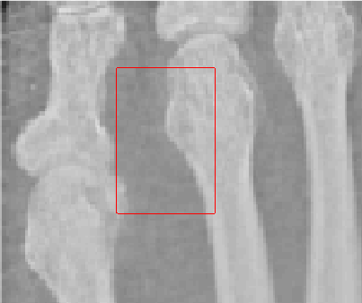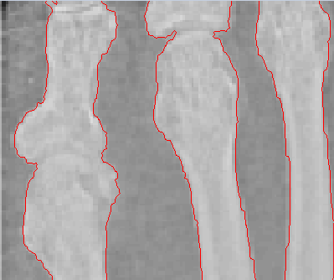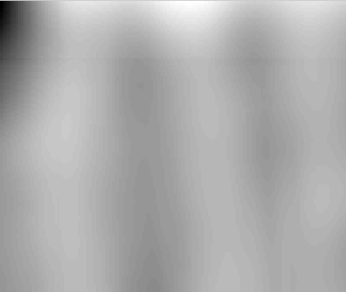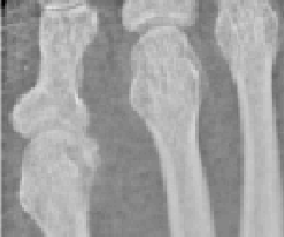

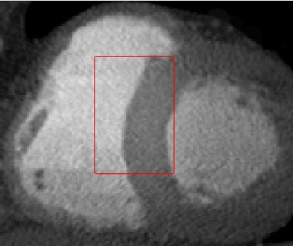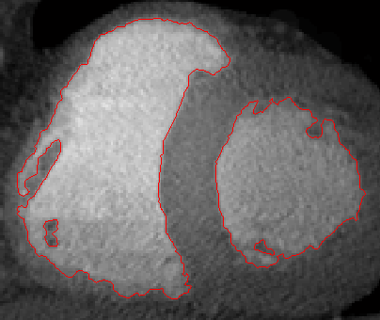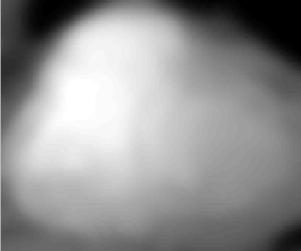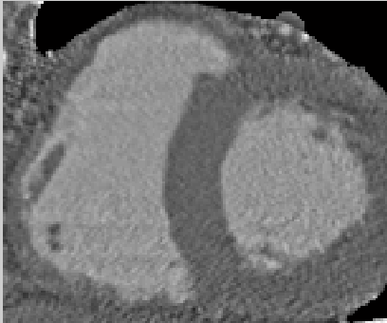

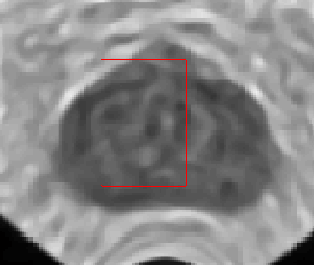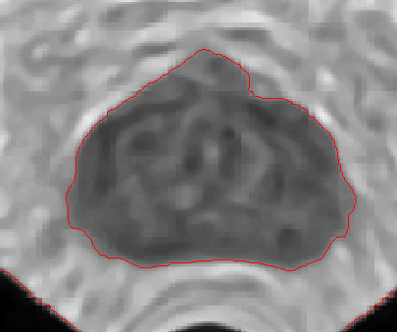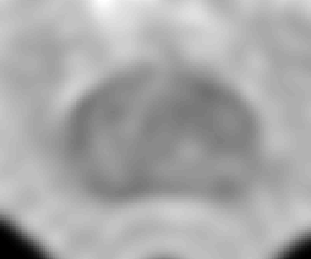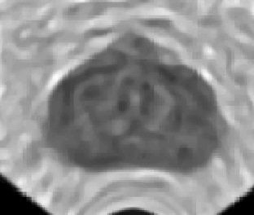

图 4‑2 X射线、CT、超声图像分割结果

图4-2中第一行是骨骼的X射线图、第二行是心脏的CT图像、第三行是前列腺的超声图像，针对含有斑点噪声的超声图像，运用高斯核函数进行卷积实现预处理，进过处理之后的图像比较平滑便于进行后续的分割处理。第一列是初始轮廓、第二列是最终分割结果、第三列是估计的图像偏差域、第四列是偏差修正之后的图像。由图4-2可知无论是对X射线图，CT图还是噪声比较严重的超声图像都能比较好地分割出物体的轮廓。

实验二：我们将本文中的算法分别与Chan-Vese模型[11]以及Li方法[52]进行比较，图像数据采用心脏的CT图像，能量函数的参数设置同实验一参数基本一致。分割结果如下图4-3所示，图中（a）为原始图像；（b）是Chan-Vese模型迭代1000次，耗时80.8998 s（秒）的分割结果；（c）是Li算法迭代500次，耗时45.1623 s的分割结果；（d）是本文算法尺度1下迭代50次，尺度0下迭代50次，耗时6.2735 s的分割结果。

表4-1 分割精度、运行时间的比较

|  |  |  |  |
| --- | --- | --- | --- |
| 评价标准 | Chan-Vese模型 | Li方法 | 本文算法 |
| 平均距离 | 0.3731 | 0.2341 | 0.1864 |
| 相似系数 | 0.7858 | 0.9182 | 0.9718 |
| 运行时间(s) | 80.8998 | 45.1623 | 6.2735 |

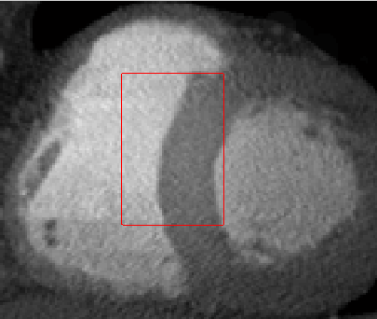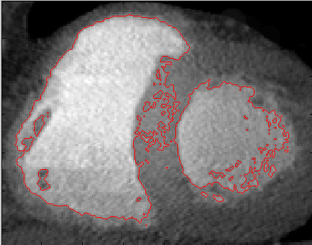

a b

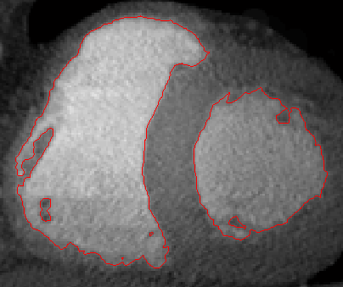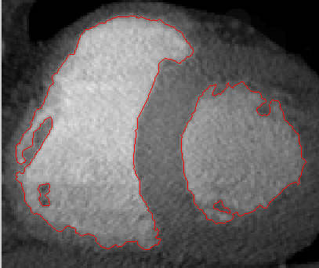

c d

图 4‑3 不同分割算法的分割结果比较

从实验结果分析可知，Chan-Vese模型由于基于两个同质区域的假设，对原始图像中亮度与目标部分相接近的中间背景部分被误分割为目标，而且右边亮度比较暗的部分的轮廓分割很不准确，而且收敛速度较慢；Li算法采用数据拟合能量项来拟合局部近似的图像像素，基本实现了心脏的轮廓分割，然而对于内部细节会有一些错误的分割，而且边界轮廓的拐点处由于不能准确定位目标边缘仍不能有效分割；本文算法采用二尺度小波分解综合全局与边缘信息，通过较少的迭代次数就能够比较快的演化到心脏的准确边界。

实验三：本次实验主要比较超声心脏图像在本文算法与Chan-Vese模型中的分割效果，分割结果图如图4-4所示。实验中能量函数的参数与实验一参数保持一致。图4-4（a）是原始图像；图（b）是Chan-Vese算法迭代50次，耗时103.9903s的分割结果；图4-4（c）是在分解尺度1下迭代50次耗时10.7683 s的分解结果；图4-4（d）是在尺度0下迭代20次，耗时7.5036 s 的最终结果。实验结果表明，Chan-Vese模型由于没有局部边界信息导致其局部控制能力较弱，使得对于细节的分割效果不理想而且出现错误的分割结果，并且需要重新初始化水平集函数，大大增加了计算的时间。由图4-4（c）可知在尺度1下本文算法已经能够基本分割出目标轮廓，最后在尺度0时通过较少的迭代次数增加目标细节实现超声心脏的准确分割。

表4-2 迭代次数、运行时间和分割精度比较

|  |  |  |  |
| --- | --- | --- | --- |
| 评价标准 | Chan-Vese模型 | 本文算法 | |
| 尺度1 | 尺度0 |
| 迭代次数（次） | 50 | 50 | 20 |
| 运行时间（s） | 103.1904 | 10.7683 | 7.5036 |
| 平均距离 | 0.3685 | 0.2104 | |
| 相似系数 | 0.7946 | 0.9153 | |

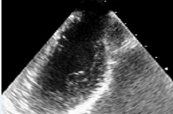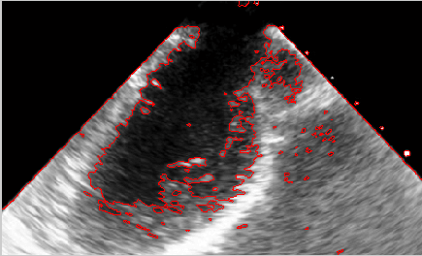

a b

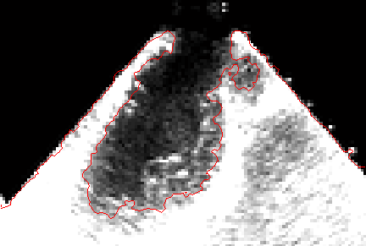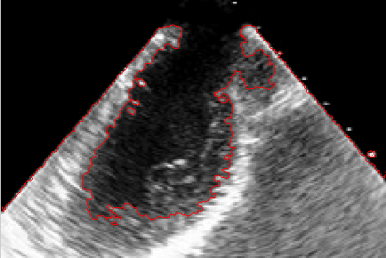

c d

图 4‑4 超声图像分割结果比较

为了验证本文算法分割结果的稳定性和准确性，我们对于尺度参数使用12个不同的数值来进行测试，其值从4到15。根据上述公式(4-29)可以得出不同值时的分割结果误差情况如下图4-5所示，由图可知随着的逐步增大，其分割结果的准确度伴随着下降的。但是所有的误差都在0.5之下，达到了亚像素级别的分割结果，由此可见本文算法不仅具有分割结果稳定而且分割的精确度很高。

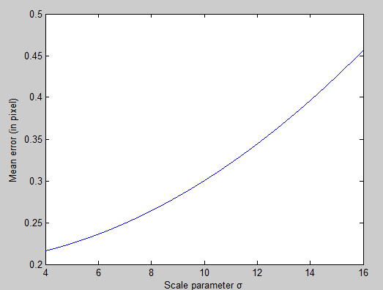

图 4‑5 不同尺度参数的分割误差

**4.5** **本章小结**

本章提出了一种基于小波多尺度聚类水平集的图像分割方法，应用于对比度低，灰度不均匀以及噪声大等特点的医学图像分割。针对灰度不均匀的特点，认为图像是在真实图像基础上由缓慢变换的偏执场作用之后加上噪声的一种组合。这样便于图像分割和对偏执场的估计以及将图像进行相应的校正。基于灰度不均匀的图像模型，派生出对于感兴趣区域的局部灰度聚类，在每个点的邻域内定义基于灰度的局部聚类准则函数，将局部聚类准则函数转化为全局准则函数。在水平集框架中，该准则函数定义了整体能量函数中的数据项。用小波多尺度提取图像的边缘信息添加到水平集模型的能量函数中，以提高模型的局部控制能力。然后，从小波分解的顶层低频图像开始逐层采用改进的水平集方法分割图像，并将分割结果通过插值方式传递至下一层作为分割的初始轮廓，最终实现灰度不均匀医学图像的分割。小波多尺度分解技术的引入，能够避免能量函数陷入局部最小值的问题，提高曲线的边界控制能力和曲线演化效率等。实验表明，该方法能够有效地分割医学图像，具有初始化更加鲁棒稳定，效率更高和更加准确的优点。

**第五章 基于小波多尺度的多相水平集分割方法**

图像分割就是将图像中灰度值均匀的同质区域分开，并通过各个分开的区域边界来表达。当分割有多个物体或多个边界比较复杂的图像时，此时显然一个轮廓曲线是不够的。传统的Chan-Vese模型通常只适合于两相图像分割，即将图像分割为目标图像与背景区域。但对于处理多相图像时，其分割效果达不到基本的分割要求。为了解决Chan-Vese模型的这种不足，最为简单直接的方法就是用多个水平集函数来演化曲线分割该图像。本章中，将介绍现有的多相位水平集分割方法，同时针对医学图像灰度不均匀、噪声严重等特性，提出了基于小波多尺度改进的多相水平集分割方法。

**5.1多相水平集方法**

以变分法和水平集方法为基础的多相位水平集方法是Zhao[54] 在1996年关于多相运动仿真的变分水平集方法上提出的，该方法不仅具有能量变分方法的模型集成方面的优点而且具有处理拓扑结构变化的优点，因此在图像分割领域迅速成为研究人员研究的热点。Samson[55]提出的多相图像分割的变分水平集模型实际上就是Zhao[53]提出的多相运动分割方法的直接推广[56]。目前现有的多相位水平集图像分割算法主要有四种，分别是用个水平集函数表示个区域；用个水平集函数表示个区域，其典型代表是多相Chan-Vese模型水平集方法；1个水平集函数来表示个相位；个水平集函数表示个相位。因此，本节将具体介绍这四种多相水平集分割算法和小波多尺度分析技术。

**5.1.1 N个水平集函数表示N个相**

首先介绍用个水平集函数划分个不同区域的多相水平集分割算法，其最早是由Zhao[54]在针对多相运动分割问题中提出的，该模型如图5-1所示。

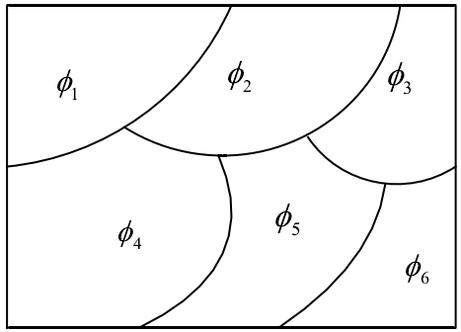

图 5‑1 n个水平集函数表示n个相

假设图5-1所示的图像区域为，即有，同时这6个区域分别对应6个不同的水平集函数。该模型的基本理论是通过构建个两类分类器，从而将单相水平集分割模型扩展为多相水平集分割模型。为了解决多个水平集函数间覆盖区域的重叠和漏分现象，需要添加如下所示的约束项：

 (5-1)

随后，Samson[55]提出的多相图像分割变分水平集模型就是以上述基本思想为基础的，其能量泛函中的分割约束项为：

 (5-2)

式中，权重系数是正数，用以平衡函数的分割效果的。要选取一个合适的权重系数是非常困难的，若其取值较大，会使得该约束项大于数据项导致分割无法继续；若取值过小，将会产生分割区域的重叠，失去约束能力。其中是Heaviside函数，定义表达式如下：

 (5-3)

很显然当求解能量泛函最小化时，水平集函数也满足公式（5-1）的约束条件，这样会避免过多水平集函数带来的区域重叠和漏分现象。而同时为了保持水平集函数的符号距离函数特性，需要不断重新初始化水平集函数。但是所有这些操作都会导致庞大的计算量，严重影响分割效率。

**5.1.2** **N个水平集函数表示2N个相**

Chan和Vese在2002年提出了一种全新的基于简化Mumford-Shah模型的多相水平集分割模型[22]，是在他们原先提出的Chan-Vese模型上进行了扩展。在此模型中，用个水平集函数来表达个相。该模型能够避免多个水平集函数间的重叠和漏分问题。本文将以2个水平集函数表达4个相为例，来详细阐述多相Chan-Vese模型。

如图5-2所示为Chan-Vese模型多相水平集方法的区域分割原理，在图中只需用两个水平集函数就能将图像域为的图像实现4相分割，这4个区域分别是。则水平集函数和必须满足如下的条件：

 (5-4)



图 5‑2 2个水平集函数表示4个相

拓展之后的Chan-Vese模型多相水平集方法的能量泛函表达式为：

 (5-5)

式中，的表达式为，的取值为，分别对应于图像区域内的像素灰度均值，为取值大于零的常数，表示原始图像，和是用曲线周长表示的规则项。当令保持不变，求解关于的能量泛函的最小值，使用变分法原理和Euler-Lagrange方法可得曲线演化方程为：

 (5-6)

 (5-7)

式中，为原图像。假设固定不变，最小化能量泛函，可知各个区域内的图像灰度均值按如下的方式在每次迭代过程中更新：

 (5-7)

 (5-9)

 (5-10)

 (5-11)

该多相水平集分割模型拥有很好的区域划分策略，不仅能够避免由于多个水平集函数间区域覆盖重叠和漏分现象，而且可以很好地分割分段光滑和分段常数图像。但是该方法的计算量较大，因此本文在此基础之上引入小波多尺度分析技术来提高计算效率，同时采用医学图像灰度不均匀模型来克服图像噪声要符合分段常数分布的缺点。

**5.1.3 1个水平集函数表示N+1个相**

所谓的用1个水平集函数表达个相的多相水平集方法的典型代表有Chung[57]等提出的多层水平集方法，其基本思想为将单个连续的水平集函数按照对应函数值的不同划分为不同的多层水平集函数，每层代表相应的一个相位。即假设水平集函数有个不同的等级数，则可以将图像域划分为个区域。如图5-3所示，4个不同的数值（）可将图像分割为5个区域，分别是，，，和。然而在该多相水平集方法中对于如何选择分层的级数和其相应的各层阈值是较为困难，不同的分层阈值直接决定着不同的多相分割结果。



图 5‑3 1个水平集函数表示个相

**5.1.4 N-1个水平集函数表示N个相**

Mansouri等人[58]提出的个水平集函数表达个相的多相水平集分割模型，是以Zhu等人[59]在1996年提出的区域竞争的多相位图像分割思想为基础的，因此该模型也被称作多区域竞争模型。在该模型中，用一组曲线簇将图像划分为多个图域，在曲线演化过程中通过多个竞争区域的层叠互斥，实现同质区域的划分。在分割模型中，假设整个图像被条演化曲线水平集函数分成个区域，每个水平集函数表示一个区域，从而避免分割区域的重叠和漏分[15]。

**5.2** **小波多尺度与改进多相Chan-Vese相结合的分割模型**

虽然多相Chan-Vese模型图像分割方法，不仅能够避免由于多个水平集函数间区域覆盖重叠和漏分现象，而且可以很好地分割分段光滑和分段常数图像。但是该方法的计算量较大，因此本文在此基础之上引入小波多尺度分析技术来提高计算效率和避免初始水平集能量泛函陷入局部最小化的问题。同时采用医学图像灰度不均匀模型来克服图像噪声要符合分段常数分布的缺点。

基于小波多尺度分析与改进多相Chan-Vese模型相结合的图像分割算法就是对图像进行小波分解，然后采用改进之后的多相Chan-Vese模型水平集方法。即先将图像进行向下采样分解，从粗尺度图像开始采用改进之后的多相Chan-Vese模型水平集方法进行轮廓曲线的演化，并将所得轮廓进行上采样作为下一级尺度的初始轮廓，不断重复直至恢复原有尺度图像。该模型算法的总体框架流程如图5-4所示：



图 5‑4 小波多尺度与改进多相Chan-Vese模型相结合的图像分割框架

改进的多相Chan-Vese模型图像分割方法，是将原有多相Chan-Vese模型中的图像模型替换为前面所提到的医学图像不均匀模型来求解的。其基本思路是：引入水平集函数向量里面包含个水平集函数，即，它将图像区域划分为个子区域，对于每个子区域的隶属函数为：

 (5-12)

式中，与存在如的关系，例如当为4时，则取值为2。此时各个子区域的隶属函数为：

 (5-13)

将水平集函数向量带入隶属函数中，则隶属函数可以重新写为。并将其代入公式（4-14）中可得：

 (5-14)

其中函数的定义如公式（4-15），同时定义改进分割模型中的规则项为和。其具体表达式为：

 (5-15)

 (5-16)

其中，用于计算弧长，使得轮廓曲线比较光滑；，其作用是避免重新初始化水平集函数。则整个分割模型的能量泛函为：

 (5-17)

则关于变量和的曲线演化方程为：

 (5-18)

 (5-19)

 (5-20)

其中，，和的定义分别见公式（4-26）和公式（4-27）。

**5.3 实验结果**

为了验证基于小波多尺度的多相水平集分割方法的有效性，本实验在AMD A8-5600K APU with Radeon(tm) HD Graphics 3.60 GHz,内存 4.00 G的机器上运用MatlabR2009b环境下进行分割实验的仿真。在实验中选取多幅医学图像进行实验，并与多相Chan-Vese模型进行比较。

实验一：本次实验主要是测试小波多尺度与改进多相Chan-Vese模型相结合的图像分割算法分割MRI脑部图像灰质、白质的结果。其参数选择为：，的取值为，的取值为，迭代步长的取值为，卷积核是的模板，的取值只能为奇数并且，所以当时模板的尺度是，图像的尺度数和分割的区域数目都为3。实验结果如图5-5所示，图中（a）为原始图像，图5-5（b-d）分别是尺度为2、1下迭代30次的分割结果和尺度0下迭代50次的分割结果，（e）是分割之后的三个区域，其颜色分别为黑、白和灰，(f)是图像的偏置场，(g)是偏置场校正之后的图像，（h）是原始图像和校正后图像的灰度直方图。

通过分析图5-5中（b-c），可以清晰的得到当在较大尺度2或1时，图像已经到达了比较理想的分割效果，若是对于精度要求不高的情况下，此时完全可以达到分割的要求，这样不仅完成了分割要求，而且提高了计算效率。如图5-5（d）所示，图像中已经将一些微小的细节也给分割出来了，分割效果非常理想。通过图5-5（h）可知，校正后图像的灰度直方图中存在明显的3个峰点，即校正后图像(图5-5中（g）)中的3个区域更加清晰明显，更加便于观察分析；然而对于原始图像的灰度直方图中3个峰点并不如校正后图像中的明显，可知原始图像中灰度值不存在明显的区别，导致图像的3个区域模糊不清，不利于医生的观察分析和制定后期诊断方案。

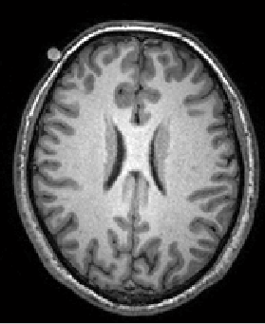 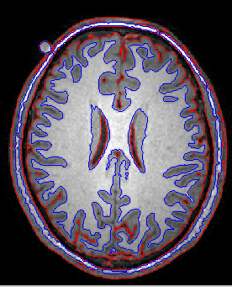 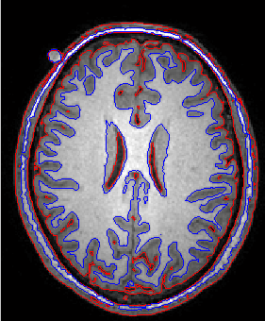

(a) (b) (c)

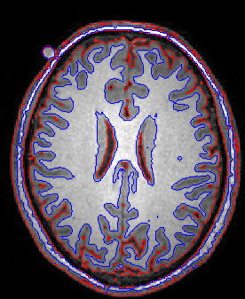 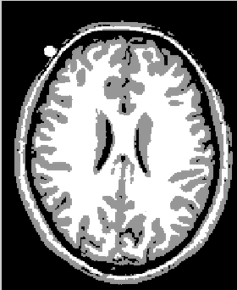 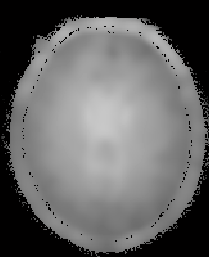

(d) (e) (f)

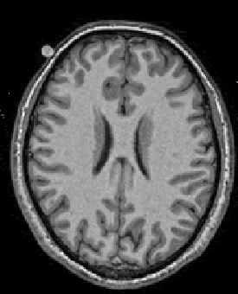 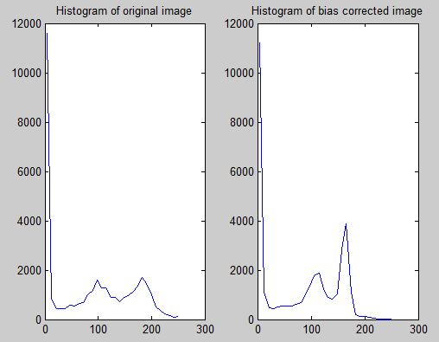

(g) (h)

图 5‑5 MRI脑部图像多尺度分割结果

实验二：此次实验主要用于测试本文分割模型与单尺度改进的多相位Chan-Vese模型的比较。为了定量分析和评价多相水平集方法在医学图像中的分割质量，一般采用的方法是计算错分像素率（Percentage of Misclassified Pixels,PMP），即指图像中的像素被错误地进行了分类，例如将其分为用户感兴趣的类，而其实际上是另一类的像素。假设要分割的区域个数为，和分别表示标准分割区域和待评价分割区域。错分像素率值越小表示分割方法的性能越好，分割效果越好，反之亦然。其计算公式如下：

 (5-21)

本次实验中除了尺度参数为2，其它各参数设置与实验一中的一样，实验结果如图5-6所示。图中（a）为原始图像，是MRI脑溢血图像，（b）为尺度1下迭代50次的分割结果，从图中可以看出此时已经找到了分割区域的主要轮廓边界，但是对于细节部分存在错误分割，（c）为尺度0下迭代50次的分割结果，这时已经可得到满意的分割结果，基本不存在误分割的情况，（d）为单尺度改进的多相位Chan-Vese模型迭代100次的分割结果，此时可以明显看出存在错误分割的地方。同时分别计算这两种方法的错分像素率，可得前者的PMP为0.1264，而单尺度改进的多相位Chan-Vese模型的PMP为0.1873。实验结果说明，本分算法中采用了小波多尺度分析技术能够避免曲线在演化过程中使得能量函数陷入局部最小值的问题，而且降低了噪声的干扰影响，因此能够得到更为理想的分割结果。

表5-1 迭代次数、分割精度的比较

|  |  |  |  |
| --- | --- | --- | --- |
| 评价标准 | 单尺度改进的多相位Chan-Vese模型 | 本文算法 | |
| 尺度1 | 尺度0 |
| 迭代次数 | 100 | 50 | 50 |
| PMP | 0.2173 | 0.1364 | |

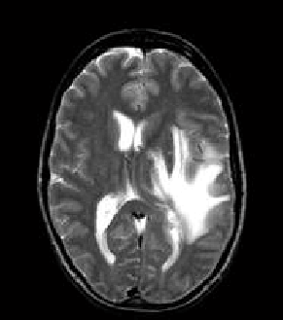 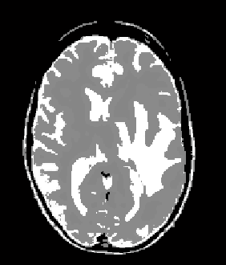

(a) (b)

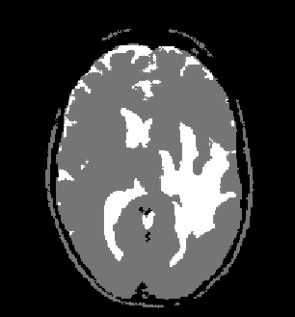 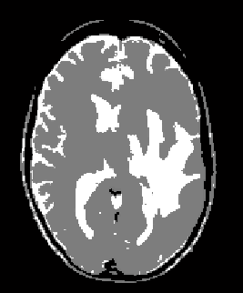

(c) (d)

图 5‑6 本文分割模型、单尺度改进的多相位Chan-Vese模型分割结果

实验三：该实验主要是为了比较本文算法与多相位Chan-Vese模型。本次实验测试的数据图像是MRI颅脑矢状面图像，主要分割出颅内灰色部分的脑回以及亮度较高的胼胝体部分。实验分割结果如图5-7所示，小波多尺度与改进的多相位Chan-Vese模型相结合的本文分割方法中的参数设置为：尺度系数为2，分别为1和0，其余的参数和实验一中的一致。而经典的多相位Chan-Vese模型分割方法的参数也和实验一中的一样。在图5-7中（a）为原始图像；（b）是本文算法在尺度1下迭代运行100次的分割结果图，图像中明显存在过度分割的现象，但是也较为接近理想的分割结果；（c）是尺度0下迭代100次的分割结果，结果图基本不存在过度分割的问题，能够很好地将颅内脑回和胼胝体分割出来，其分别表示为颅内的灰色部分和白色部分；（d）是经典多相位Chan-Vese模型分割方法迭代200次的运行结果图，这是图像中明显存在过度分割的情况，颅内的脑回和胼胝体不能完全分割开来，达不到理想的分割效果。实验分割结果说明，本分算法中采用了小波多尺度分析技术能够避免曲线在演化过程中使得能量函数陷入局部最小值的问题，而且降低了噪声的干扰影响，因此能够得到更为理想的分割结果。此外，本文算法在分割低分辨率（尺度较大）图像时其迭代运行的时间相对于高分辨率（尺度较小）图像来说要较短。如表5-2所示，反映了本文算法与多相Chan-Vese模型分割方法运行效率以及分割精度比较情况。

表5-2 运行时间、分割精度的比较

|  |  |  |  |
| --- | --- | --- | --- |
| 评价标准 | 多相Chan-Vese模型 | 本文算法 | |
| 尺度1 | 尺度0 |
| 运行时间 | 85.562 | 5.526 | 11.746 |
| PMP | 0.2514 | 0.1235 | |

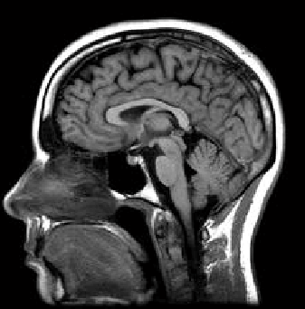 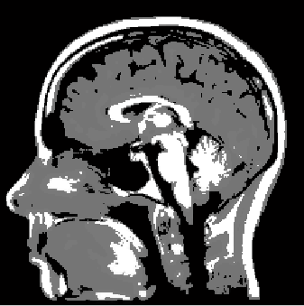

(a) (b)

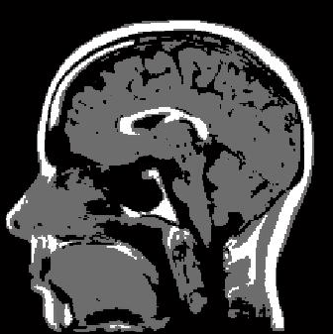 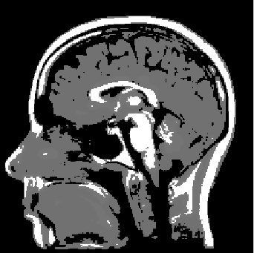

(c) (d)

图 5‑7 本文分割模型、多相位Chan-Vese模型分割图像结果

**5.4** **本章小结**

本章介绍了现有的4种多相位水平集图像分割模型，同时考虑到它们的优缺点选择了多相位Chan-Vese模型。在其基础之上进行改进，同时结合小波多尺度分析技术，提出了一种小波多尺度与改进多相Chan-Vese相结合的图像分割模型算法。该分割方法中由于多相位Chan-Vese模型能够避免由于多个水平集函数间区域覆盖重叠和漏分现象；而改进之后引入的图像灰度不均匀模型能够很好的克服医学图像灰度不均匀以及噪声严重的缺点；同时采用多尺度技术能够避免水平集能量泛函陷入局部最小值，还能够减少甚至滤除噪声的干扰以及提高轮廓曲线演化效率。实验结果表明，本章提出的图像分割模型能够较好地分割多目标医学图像。

**第六章 医学图像分割技术在系统中的应用**

**6.1** **项目简介**

智能化、信息化、大数据已成为临床医学未来发展方向，形成了最新的智能医学技术领域，对传统的医疗开展信息化和智能化改造有着深远的影响。研究生学习期间参与基于心脏超声大数据智能决策分析平台关键技术研究，该项目针对传统医疗中信息化智能化程度低的问题，旨在更好地满足广大患者的重大需求，解决临床医学上遇到的一系列问题，利用信息化技术来辅助临床诊断，从而推动各学科的持续发展。本项目以中科院成都信息技术股份有限公司自动推理技术、数据存储、机器学习以及图像分割识别为背景，以发展面向临床的基于大数据技术的决策诊疗平台为重点，以促进我省医疗信息化和智能化蓬勃发展为宗旨，联合四川大学华西医院、四川省计算机学会智能医学分会等产-学-研合作单位，从以下几个方面提供了面向临床的疾病决策诊疗平台。第一，基于多种采集手段的临床数据采集方法。 第二，基于智能分析技术的临床心血管疾病的信息库构建方法。第三，基于图像分析技术的临床决策分析方法。第四，智能传感技术和大数据技术在临床的决策诊疗的应用。综上该项目是将海量的医学影像资料经过数据分析处理之后，可应用于各种实际需求不同的产品系统中。其总体结构图如图6-1所示：



图6-1 总体结构图

本文主要工作是进行医学影像数据分析处理，处理后的数据可以用于经食管超声模拟教学及临床技能培训系统(Transesophageal Echocardiography，TEE)的开发中，医学图像的分割处理使得TEE系统在仿真效果上得到很大改进，从而更清晰地展示了超声心动图的组织结构；应用于心脏超声病例决策系统中，通过分割手术前和手术后的病人影像资料，能够更加清晰明了的挖掘出有经验的医生的手术策略，同时也可以评估医生的手术效果；将图像分割处理应用于移动端产品中，使得图像中的组织结构显示的更加清楚便于观察等。本章将主要介绍，将分析处理后的影像数据在TEE系统中的应用。

**6.2** **TEE系统简介**

TEE是中科院成都信息技术有限股份公司研发的，主要针对现今医疗行业“住院医师培训”重大需求为切入点共同研制开发的基于高仿真人体模型和3D虚拟复合仿真技术的临床技能模拟系统。

TEE系统的结构图如图6-2所示，其主要由六部分组成：用于图像处理、信号处理和视频显示等的图像图形工作站；固定和安装显示器、工作站、传感器等设备的移动推车；用于双屏显示视频的触屏显示器；具有人体皮肤质感以及用于探头的插拔的高仿真人体模型；用于培训食道超声探头的插拔技术的经食道超声模拟探头手柄；用于获取空间位置和姿态参数的电磁测距传感器。

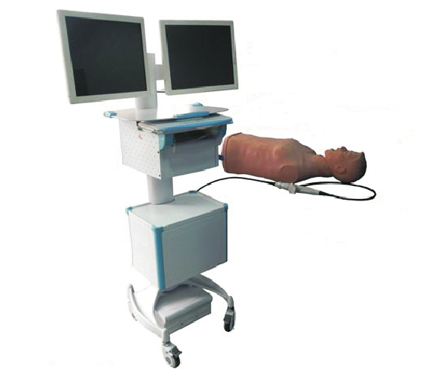

图 6-2 TEE系统结构图

TEE系统的工作内容包括以下步骤：

第一步：首先对从医院临床超声检查仪数据库获取的经食道超声心动图数据进行预处理操作，然后通过存在经食管超声可视化仿真系统中的位置数据实现探头位置数据与预处理后超声心动图之间的匹配；

第二步：采用树形结构分级心脏及其各个子结构，体现图像间的层级结构，从而构建出虚拟三维动态心脏模型；

第三步，在第一、二步的基础上，对超声心动图做分割、测量和识别等处理，实现临床教学与模拟培训功能。

图像处理是TEE系统的核心，系统通过四个步骤实现超声心动图的识别过程，分别为图像预处理、图像分割、图像测量和图像的可视化。预处理包括了图像去噪、二值化处理等；图像分割用于提取超声心动图心室和心房的轮廓，系统采用文中提出的分割方法，即基于小波多尺度的局部聚类水平集的分割方法或基于小波多尺度多相位改进的Chan-Vese模型分割方法来分割提取出心房、心室的边界轮廓。由于文中的分割方法具有一定的抗噪能力、良好的分割能力以及较高的运行效率，将对于后续的三维建模奠定了基础；图像测量用于实时记录心房、心室收缩和舒张数据；图像识别用于获取超声图像的切面旋转角度。

**6.3** **软件系统功能模块划分**

基于WPF（Windows Presentation Foundation）具有为用户界面、2D/3D图形、文档和媒体提供了统一的描述和操作方法的功能，因此TEE系统中的软件系统基于WPF平台开发。软件系统部分设计的目的是配合智能体模，在实际培训操作中产生真实、直观、生动及便利的教学效果，主要实现实时交互模拟训练功能和20个标准切面独立教学两类功能。在第一类实时交互模式中，系统设备使用双屏显示，左屏提供二维的超声心动图显示、屏幕手画、屏幕内容标注、超声心动图帧浏览等功能，右屏提供三维心脏模型显示、3D心脏触摸旋转、缩放、平移、归位及显示超声切面处3D心脏切剖等功能，并且实现切面透明度调节和3D心脏场景存图。在第二类20标准切面独立教学功能中， 20个标准切面用于让用户熟悉常见病变切面图像，操作者选择某一标准切面可以在3D心脏上看到该切面的相关信息，包括在切面的获得方式、在心脏模型中的相对位置、对应的超声心动图和通常可以诊断的病例[60]等，并且可以切换浏览彩超和黑白超声。

**6.3.1** **实时交互模拟训练功能**

系统的实时交互模拟训练功能中主要包含图像数据读取、图像预处理及显示、图像标注及勾勒功能、超声心动图帧预览及保存功能、图像分割处理及三维心脏模拟显示等。当将模拟超声探头插入人体模型食道中时会实时显示超声图像的界面，而且三维可视化窗口可以给予操作者直观的超声探头位置把握。如果扇面位置处于20个标准切面之一，即可以在扇面上看到对应的超声心动图。双屏界面如下图6-3所示，左屏为超声心动图，右屏为三维模型：

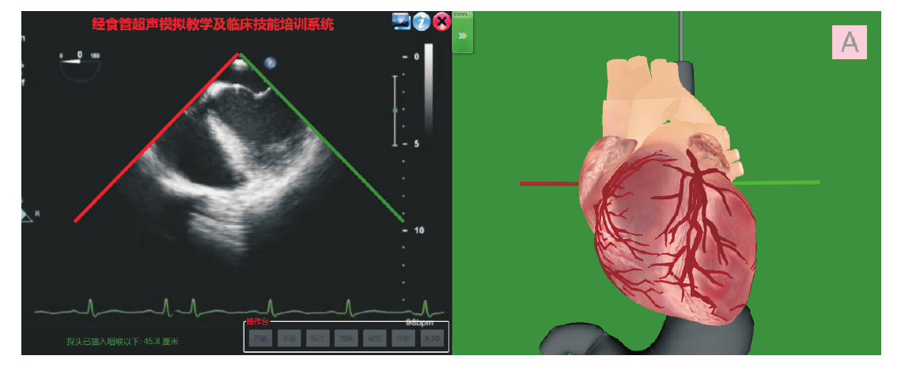

图6-3 功能展示图

1. 医学图像数据读取、预处理及显示

系统中所使用的超声心动图数据资源来自于临床超声检查仪数据库，系统读取DICOM格式的超声心动图作为软件的输入。因为临床所得图像资源具有一定的噪声干扰，因此需要在后台进行相应的预处理操作，使得显示的图像更加平滑清晰。左屏显示的是经过预处理操作之后的平滑图像，同时也是右屏三维模型扇面所处位置对应的超声心动图，如下图6-4所示。

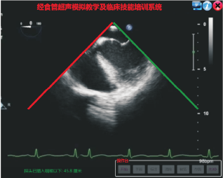

图6-4 超声心动图显示图

1. 图像勾勒及标注功能

此功能实现交互功能，使用者可以手动对图像进行勾勒及标注操作。示意图如图6-5所示。图6-5中（a）是屏幕的自由手画图，而图中（b）展示的是屏幕标注注释功能。

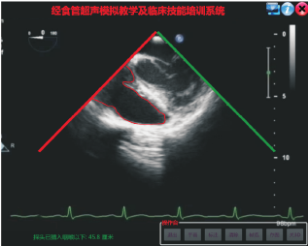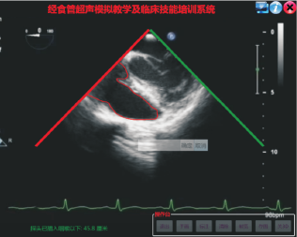

(a) (b)

图6-5图像勾勒及标注图

1. 超声心动图帧浏览及存图功能

该项功能实现在超声心动图上左右拖动，可以一帧一帧地对超声心动图进行浏览，并且可以点击存图按钮将图像保存到提示对话框所示位置。操作如下图6-6所示。图6-6中（a）为超声心动图帧浏览，（b）超声心动图讲解存图。

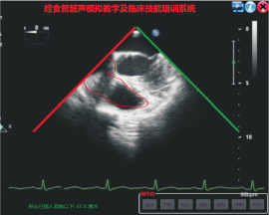 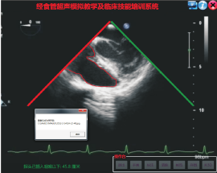

(a) (b)

图6-6 超声心动图帧浏览、存图功能

1. 图像分割处理及三维心脏模型显示

该模块中图像分割处理是后台处理，使用的是前面所提出的基于小波多尺度的局部聚类水平集的分割方法和基于小波多尺度多相位改进的Chan-Vese模型分割方法来提取心房、心室的轮廓。图像分割是确保三维重建模型能够正确表达重建的组织或者器官的关键步骤之一，分割结果精确度的好坏严重影响着三维重建模型的正确性。分割是一种不确定性问题，至今没有一种通用的算法适合任何情况的分割。我们需要根据具体的任务和图像的特征选择上述合适的分割算法。图6-7显示的是超声心动图经过分割之后的心脏三维重建模型图。

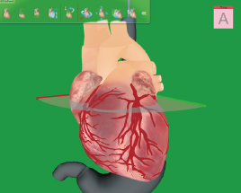

图 6-7 三维心脏模型显示

**6.3.2 20个推荐切面教学功能**

此模块提供给使用者学习20个标准切面展示、熟悉对应的超声心动图。主要功能包括切面图像及标注显示功能、切面对应的超声心动图显示功能。切面图像及标注显示功能就是用于显示20个标注切面对应的模型剖面图及标注信息；而切面对应的超声心动图显示功能就是将分割出来的心室和心房变成彩色然后显示出来。图6-8展示了标准切面及其剖面标注信息，图中（a）为切面示意图，而（b）是剖面标注示意图。

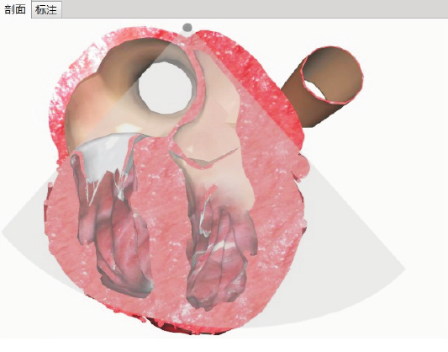 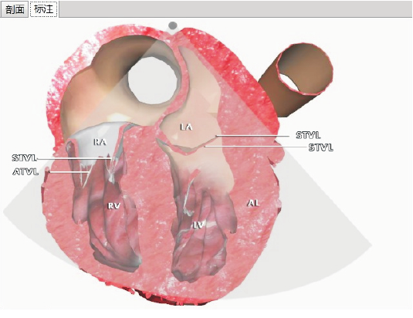

图 6-8 标准切面展示

对于切面对应的超声心动图显示功能，为了更加生动形象的显示出切面所对应的超声图像。我们将图像中心室和心房采用本文提出的分割方法将它们分割出来并将其设置为彩色以便于与黑白超声形成鲜明的对比，有利于使用者学习超声心动图的各个组织结构等。通过图6-9所示，根据其分割结果来看，基于小波多尺度的聚类水平集分割方法和基于小波多尺度多相位改进的Chan-Vese模型分割方法对于分割出特定部分的图像具有极大地优势而且分割结果精确度高。本文中的分割处理在TEE系统中的集成更是起到了非常好的完善系统的作用，并且对于以后TEE系统辅助诊疗功能以及术前方案制定等功能的扩充奠定了坚实的基础。

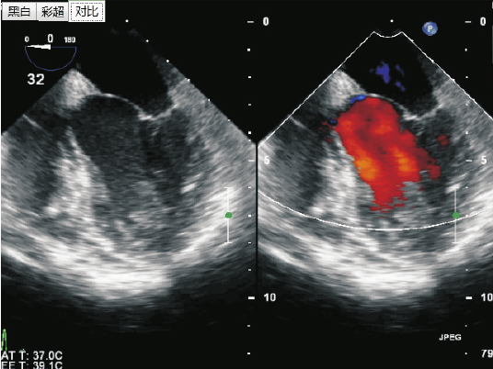

图 6-9 切面对应的黑白-多普勒对比心动图

**6.4** **本章小结**

本章介绍基于心脏超声大数据智能决策分析平台关键技术研究，该项目主要是在大量医学影像资料基础上进行数据分析处理，分析处理后的数据可应用于各种实际需求不同的子系统中。例如，可以用于TEE的开发中，应用于心脏超声病例决策系统中，通过分割手术前和手术后的病人影像资料，能够更加清晰明了的挖掘出有经验的医生的手术策略，同时也可以评估医生的手术效果；将图像分割处理应用于移动端产品中，使得图像中的组织结构显示的更加清楚便于观察等。本章将主要介绍，将分割后的影像数据在TEE系统中的应用。重点介绍了TEE系统的软件系统的功能模块的划分。在介绍功能模块的同时，指出了图像预处理和分割处理在此系统中的应用。

**第七章 总结与展望**

**7.1 总结**

本文针对医学图像的分割问题，从科学可视化的角度，深刻得剖析了医学图像分割的背景及意义，阐述了几种常用医学图像的成像原理及临床应用，梳理了医学图像分割技术特别是变分水平集方法的国内外研究现状。主要介绍了针对超声图像的几种预处理方法以及变分水平集基本原理和基本变分水平集模型，重点总结了研究生期间对水平集分割方法的改进研究，大大提升了医学图像的分割精确度和效率。同时将改进算法与实际需求结合并应用到项目中。本文的主要工作有如下几点：

1. 深入研究本课题的研究背景与意义，整体掌握图像分割方法中变分水平集方法的研究现状及其在医学图像上的应用。深入阐述主要常用医学图像的成像技术原理，以及各种成像技术的临床应用。
2. 基于超声图像具有伪影强、噪声多等缺点，详细阐述了几种超声图像的预处理方法，并对它们进行了比较，即它们在实际临床中的不同应用。
3. 对基本变分水平集方法的相关理论做整体介绍，包含变分原理、曲线的水平集表示以及其演化理论、梯度下降法、水平集方法、符号距离函数与水平集函数的初始化方法。针对基于边界型的水平集方法对于梯度变化不明显或者梯度无意义的弱边界图像的分割效果并不精确，同时还对噪声不够鲁棒、对初始轮廓敏感等缺点。则重点介绍了两种使用最为广泛的基于区域型的水平集模型：Mumford-Shah模型、Chan-Vese模型，并指出了它们各自的优点及缺点，为对Chan-Vese模型进行改进从而更好满足医学图像领域的需求做好铺垫。
4. 考虑到医学图像成像的特殊性，在Chan-Vese模型的基础之上，使用小波多尺度框架以及图像灰度不均匀模型进行相应的改进，为了避免水平集函数在每次迭代后需要重新初始化符号距离函数，在能量函数中引入能量惩罚项能使水平集函数在演化过程中保持为逼近的符号距离函数。通过仿真实验，该方法能够有效的分割医学图像，具有初始化更加鲁棒稳定，效率更高和更加准确的优点。
5. 对于多个物体或多个边界比较复杂图像的分割问题，介绍了现有的4种多相位水平集分割方法。本文将传统的多相位Chan-Vese模型与小波多尺度技术以及图像灰度不均匀模型相结合，从而得到改进的分割方法。改进后的分割方法能够避免由于多个水平集函数间区域覆盖重叠和漏分现象，而且能够减少噪声的干扰和提高轮廓曲线演化效率。通过仿真实验表明改进算法能有效地分割图像。同时将医学图像的分割技术应用于项目开发中，结合实际需求，实现医学图像分割处理的可视化。

**7.2** **展望**

医学图像分割处理技术涉及范围广，而且研究本身需要多学科的交叉，因此在研究过程中需要掌握大量的知识背景。本文中所做的工作只是在一定范围和领域里起到积极的引导作用。为了更广泛更深入地对图像分割技术加以研究，需要更多有志在图像领域做出贡献的科学工作者不断探索。作为本文工作的延伸，主要有以下几个方面值得进一步研究：

1. 在水平集方法的分割中权重参数的调整是一个极其重要的问题，特别是在曲线演化过程中有多种力参与的情况，如何确定各个权重系数合适的值是非常困难的问题。对于在本文算法中，在曲线演化的所有阶段权重系数都保持不变，这样使得最终的分割不是最好的。因此，如何在曲线演化过程中动态调节权重系数，使得图像分割效果更加精确理想，这将成为以后研究的一个主题。
2. 在图像多相位分割问题中，虽然多相位Chan-Vese模型能够避免由于多个水平集函数间区域覆盖重叠和漏分现象，但是其计算量较大这样严重影响了曲线演化的效率。因此，如何进一步提高多相位分割方法的计算效率将是下一步研究工作的重点。
3. 随着计算机成像技术的不断提高，为了增强视觉立体感和实物逼近性，出现了大量的三维图像甚至四维图像，比如三维医学图像、动画等。在本文中提出的水平集方法中，还无法分割立体图像，因此如何分割三维和四维图像将是以后研究的一个主题。

# 参考文献

1. 陈蓉, 龚水根, 张伟国等. 乳腺癌 MRI 形态学表现与病理, 分子生物学相关性研究[J].中华放射学杂志, 2004, 38(6): 620-625.
2. 罗希平，田捷等.图像分割方法综述[J]. 模式识别与人工智能，1999,12(3):300-312.
3. Duncan J S, Ayache N. Medical image analysis: progress over two decades and the challenges ahead [J], IEEE Transactions on patter analysis and machine intelligence, 2000, 22(1):181-204.
4. 谢强军. 变分水平集理论及其在医学图像分割中的应用[D]. 杭州：浙江大学,2009.
5. 赵勇. 基于PCNN的医学图像[D].太原：太原科技大学,2009.
6. 秦维昌. 医学影像技术的现状与发展[J]. 中华放射学杂志, 2007, 41(2): 113-114.
7. Brenner D J, Hall E J. Computed tomography—an increasing source of radiation exposure[J]. New England Journal of Medicine, 2007, 357(22): 2277-2284.
8. Wright G A. Magnetic resonance imaging[J]. IEEE Signal Processing Magazine,1997:56-66.
9. 赵喜平. 磁共振成像[M]. 北京:科学出版社,2004:106-128.
10. Eichner T, Pethig R. Corrective taxation for curbing pollution and promoting green product design and recycling [J]. Environmental and Resource Economics, 2003, 25(4): 477-500.
11. Chan T, Vese L. Active contour without edges [J]. IEEE Trans. on Image Processing (S1057-7149), 2001, 10(2):266-277.
12. Ronfard R. Region-based strategies for active contour models [J]. Int. J. Comput. 1994,13(2):229-251.
13. Samson C, Blanc-Feraud L, Aubert G, Zerubia J. A variational model for image classification and restoration [J]. IEEE Transactions on patter analysis and machine intelligence. 2000, 22(5):460-472.
14. Osher S, Sethian J. Fronts propagation with curvature-dependent speed: Algorithms based on Hamilton–Jacobi formulations[J]. Comput Phys. 1988, 79(1):12–49.
15. 方江雄.基于变分水平集的图像分割方法研究[D].上海：上海交通大学，2012.
16. Caselles V, Catte F, Coll T, et al. A geometric model for active contours[J]. Numerische Mathematik, 1993,66:1-31.
17. Malladi R, Sethian J.A, Vemuri B.C. Shape modeling with front propagation: a level set approach[J]. IEEE Transaction on Pattern Analysis and Machine Intelligence,1995,17(2):158-175.
18. Caselles V, Kimmel R, Sapiro G. Geodesic active contours[J]. International Journal of Computer Vision,1997,22:61-79.
19. Mumford D, Shah J. Optimal approximations by piecewise smooth functions and associated variational problems [J]. Commun. Pure Appl. Math. 1989, 42(5):577-685.
20. Law Y.N, H .K. Lee, A. M. Yip. A multiresolution stochastic level set method for Mumford-Shah image segmentation[J]. IEEE Transaction on Image Processing, 2008,17(7):2289-2230.
21. Lie J, Lysaker M, Tai X. A binary level set model and some applications to Mumford-Shah image segmentation[J]. IEEE Transaction on Image Processing, 2006,15(5):1171-1181.
22. Vese L, Chan T. A multiphase level set framework for image segmentation using the Mumford and Shah model[J]. International Journal of Computer Vision, 2002,50(3):271-293.
23. Lee J.S. Speckle analysis and smoothing of synthetic radar image[J]. Computer Graphics and Image Processing,1981,15(17):24-32.
24. 李莹，郑永果. 一种改进的增强Lee滤波算法[J]. 计算机应用与软件, 2012，29(7):243-245.
25. Lopes A, Nezry E, Touzi R. Structure detection and statistical adaptive speckle filters in SAR images[J]. Remote Sensing, 1993,14(9):1735-1758.
26. 黄海燕, 王瑛. 一种改进的SAR图像LEE滤波算法[J]. 遥感信息理论研究, 2010,11(5):26-29.
27. Hsung T C, Lun DP-K, Siu W C. Denoising by singularity detection[J]. IEEE Transaction on signal Processing, 1999,47(11):3139-3144.
28. Lu J. Signal recovery and noise reduction with wavelets [D]. Dartmouth college, Hanover,NH,1993.
29. Rosenfeld A. A nonlinear edge detection technique[A]. Processing of the IEEE,1970,58(5):814-816.
30. Chang S G, Yu B, Vetterli M. Adaptive wavelet thresholding for image denoising and compression[J]. Image Processing, IEEE Transactions on, 2000, 9(9): 1532-1546.
31. Achim A, Tsakalides P, Bezerianos A. SAR image denoising via Bayesian wavelet shrinkage based on heavy-tailed modeling[J]. Geoscience and Remote Sensing, IEEE Transactions on, 2003, 41(8): 1773-1784.
32. 李旭超, 朱善安. 小波域图像降噪概述[J]. 中国图象图形学报, 2006, 11(9):1201-1209.
33. 陆文瑞. 微分方程中的变分方法[M]. 北京: 科学出版社, 2003:46-78.
34. 郭亚琴.基于变分原理的多水平集方法在图像分钟的应用[D]. 西安: 西安理工大学，2012.
35. Sethian J.A. Level set methods and fast marching methods[D].Cambridge university Press,1996.
36. Osher S, Sethian J.A. Level set methods and dynamic implicit surfaces[M]. New York:Springer-Verlag,2002:22-114.
37. Mallat, S.G. A theory for multiresolution signal decomposition: the wavelet representation[J]. IEEE PAMI ,1988,11(9):674-693.
38. Liu H. Multiresolution medical image segmentation based on wavelet transform. Conf Proc IEEE Eng Med Biol Soc,2005,4(17):3418-3421.
39. 崔锦泰. 小波分析导论[M]. 西安：西安交通大学出版社. 1995:105-118.
40. 杨福生. 小波变换的工程分析与应用. 北京：科学出版社. 2000:98-114.
41. Laine A, Fan J. Frame representation for texture segmentation[J]. IEEE-IP,1996,5(5):771-780.
42. 姬光荣, 王国宁, 王宁. 基于小波变换的多尺度边缘检测[J]. 中国图象图形学报,1997,2(10):717-720.
43. Mallat M, Zhong S. Characterization of signals from multiscale edges[J]. IEEE Trans.PAMI.1992,14(7):1345-1358.
44. 王慧燕. 图像边缘检测和图像匹配研究及应用[D]. 杭州：浙江大学，2003.
45. 许传祥，石青云，程民德. 零对称和反对称二进制小波及其在边缘检测中的应用[J]. 中国图象图形学报,1996,1(1):4-11.
46. Soman A.K, Vaidyanathan P.P, Nguyen T. Linear phase paraunitary filter banks: theory, factorizations and designs[J].IEEE Transactions on Signal Processing. 1993,41(12):3480-3496.
47. Chui C.K, Lian J.A. A construction of compactly supported symmetric and orthonormal wavelets with scale=3[J]. Applied and Computational Harmonic Analysis,1995,1(2):21-52.
48. 贾天旭, 郑南宁. 基于Bubble小波的多尺度边缘提取[J]. 电子学报，1996,24(4):117-121.
49. Yuping Wang, Yuanlong Cai. Construction and properties of B-spline wavelet filters for multiscale edge detection[J]. International Conference on Image Processing, 1995,2(1):145-148.
50. LU Pu-yi, Satou A, Miyamoto M, et al. Novel denoising technique based on filtering the coefficients of a redundant wavelet transform [J]. Optical Engineering. 2007, 46(4):1-6.
51. 倪超,李奇,夏良正.小波多尺度改进Chan-Vese模型的红外图像分割[J].光电工程,2009,36(7):94-99.
52. LI Chun-ming, XU Chen-yang, GUI Chang-feng, et al. Level set evolution without reinitialization: a new variational formulation [C]. IEEE Int. Conf. CVPR. 2005, 1(6):430-436.
53. LI Chun-ming, KAO Chiu-yen, John C. Gore, Ding Zhao-hua. Minimization of region-scalable fitting energy for image segmentation [J]. IEEE Transactions on image processing. 2008, 17(10):1940-1949.
54. Zhao H.K, Chan T, Merriman B, Osher S. A variational level set approach to multiphase motio[J]. Journal of Computational Physics,1996,12(7):179-195.
55. Samson A, Aubert G, Zerubia J. A level set model for image classification[J]. International Journal of Computer Vision,200,40(3):187-197.
56. 董世晓. 基于Vese-Chan多相水平集方法的医学图像分割[D]. 青岛：青岛大学，2007.
57. Chung G, Vese L. Energy minimization based segmentation and denoising using a multilayer level set approach[J]. Lecture Notes in Computer Science, 2005, 12(5):439-455.
58. Mansouri A, Mitiche A, Vazquez C. Multiregion competition: A level set extension of region competition to multiple region image[J]. Computer Vision and Image Understanding,2006,10(1):137=150.
59. Zhu S, Yuille A. Region competition: Unifying snakes, region growing, and abysmal for multiband image segmentation[J]. IEEE Transactions on Pattern Analysis and Machine Intelligence,1996,118(9):884-900.
60. 宋海波,苗青,刘进等.用于教学及临床技能培训的经食管超声可视化仿真系统与方法:中国, CN201210281103.0 [P]. 2012-11-21.

**硕士研究生学习期间科研成果**

**1、论文情况**

[1]李小伟，伍岳庆，姚宇. 基于小波多尺度聚类水平集的医学图像分割[J]，《计算机应用》，2014,34（s2）:298-301. (国内核心刊物)

**2、科研项目情况**

(1) 四川省科技支撑计划项目（2013.08-2014.05）（批准号：2011GZ0171）

项目名称：医学图像挖掘与心脏智能诊疗系统关键技术研究（主研人员）

(2) 四川省科技支撑计划项目（2013.08-2014.03）（批准号：2012GZ0106）

项目名称：基于机器智能的三维可视化手术诊疗仿真系统及关键技术的研究（主研人员）

**致谢**

论文至此，也标志着三年的研究生生活即将划上句号，或许这个句号并不圆满，就如这篇论文一样，在这三年的求学生涯及硕士论文的撰写过程中，有过快乐和辛酸，有过成功和失败，但终究让我收获颇丰，这也得益于在我身边一直帮助和支持我的所有人们，借此论文致谢的机会，我由衷的向这三年来给予过我帮助、教诲、关心、支持和快乐的人致以最诚挚的谢意。

首先是我的导师伍岳庆研究员。在中科院成都计算所攻读硕士的这三年里，伍老师以他严谨的工作态度、深厚的学术造诣、执着的科学追求精神和谦和的处世方式为我指引着前进的方向，在这样的潜移默化之下，我的科研工作和生活都获益匪浅，这些宝贵的财富也将影响我的一生。在完成这篇论文的过程中，从选题、撰写、修改到定稿，更是得到了伍老师的精心指导，对我论文的顺利完成起到了重要的作用。在此向我的恩师致以深深的谢意！

同时我也要感谢姚宇老师，从进入课题组以来，姚老师一直在学习和生活上给予我无微不至的关怀，在我的科研项目及撰写论文的过程中也得到了姚老师无私的帮助和教诲，他是我的良师益友，从他身上我学会了很多。感谢工业部302实验室的全体成员，感谢你们给予我的帮助和支持，是我生活在一个和谐互助、奋发向上的工作环境中。三年的朝夕相处，与你们一起学习和科研的点点滴滴都是我难以忘怀的宝贵时光。

感谢我的父母对我无微不至的关心、鼓励和帮助，是你们始终如一的支持给了我勇气和力量！

最后感谢评阅本文的各位专家学者，感谢你们在百忙之中对本文的悉心批评和指导！

再次感谢所有帮助，关心，支持我的人！

李小伟

2015年4月1日